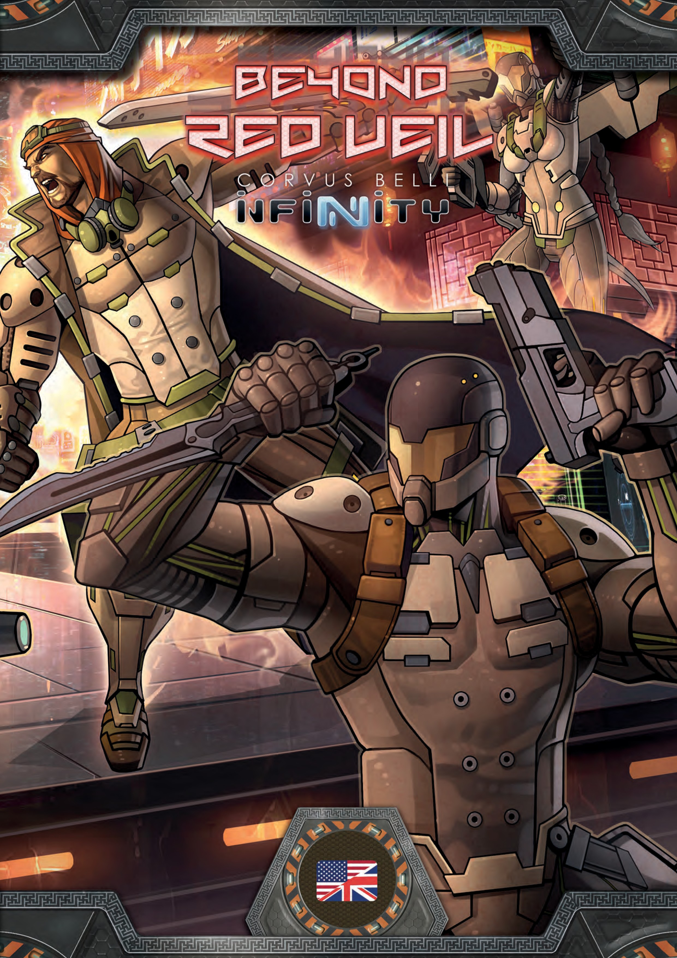

BEYOND: RED VEIL

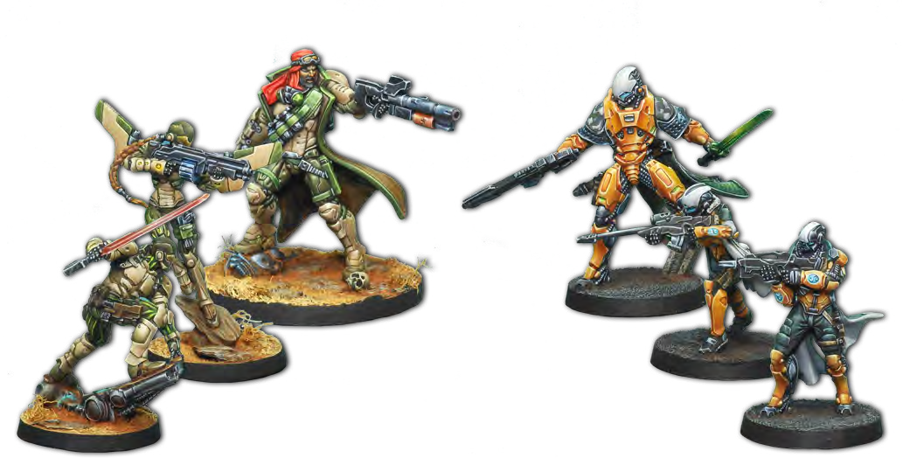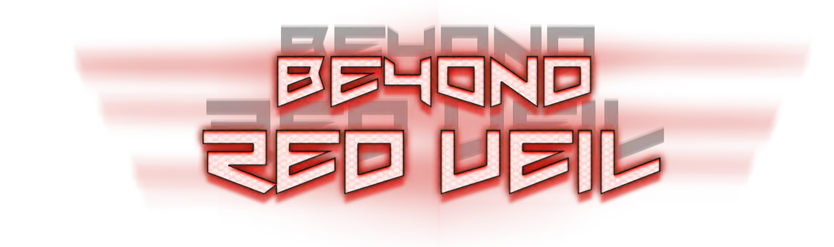

Introduction
Alors vous avez joué aux cinq missions d'Opération : Red Veil. Et maintenant ?
Les règles complètes d’Infinity peuvent être décourageantes dans leur ampleur, c'est pourquoi ce pack les décompose en plusieurs parties et en ajoutant de nouvelles à chaque mission.
Cependant, tout d’abord….

COMMENT SONT DISPOSÉS LE

LIVRE DE RÈGLES N3 ET LE WIKI ?
Le livre de règles et le wiki suivent la même structure de base :
» L'Introduction contient les définitions basiques des termes du jeu et une introduction générale. La partie d'initiation est similaire à la Mission 1 d'Opération : Red Veil.
» Les règles de base couvrent la Ligne de Vue, les mesures, les Jets de dés, les profils d'unités, la Séquence de dépense d’un Ordre, etc.
» Le combat, comme on peut s'y attendre, couvre le Tir, le combat au Corps à Corps et les Dommages.
» Caractéristiques et Compétences couvrent les Caractéristiques des troupes, par exemple si elles courront vers l'ennemi de manière Impétueuse, les Compétences Communes peuvent être exécutées par l'ensemble des troupes et les Compétences Spéciales sont propres quant à elle, à certaines troupes.
» Armes et Équipement est exactement ce à quoi vous vous attendez, consultez-y ici, pour les Armes et les Munitions.
» Le chapitre Fin de Jeu couvre les différentes façons dont une partie d'Infinity peut se terminer.

» Les Règles Avancées couvrent des règles optionnelles du jeu plus complexes, comme le Piratage, les Terrains Spéciaux et les Pions de Commandement.
» Les Annexes comprennent des États de Jeu et quelques indications générales sur la disposition des tables.

2

BEYOND: RED VEIL
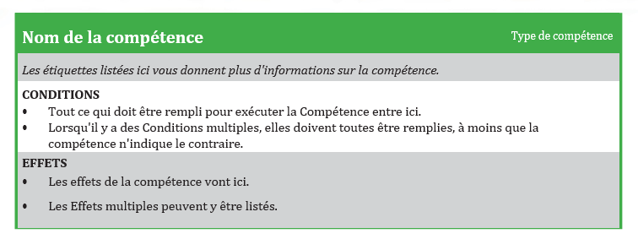
Name of the skill
Labels listed here give you further information about the Skill.
REQUIREMENTS
Type of skill
- Anything that has to be fullfilled to perform the Skill goes here.
- Where there are multiple Requirements they must all be fullfilled, unless the Skill says otherwise.
EFFECTS
- The Effects of the Skill go here.
- Multiple Effects may be listed.

ÉTATS DE JEU
N3 182-195
Celles-ci décrivent les différentes conditions d’État, dans lesquelles un soldat peut se trouver ou entrer, comme tomber Inconscient ou Mort, être Engagé au combat ou être caché sous marqueur en état Camouflé.
Chaque état a cinq composantes :
Étiquette - certains états ont l'étiquette Inapte, ce qui signifie que le soldat ne génère pas d’Ordre et compte habituellement comme perte à la fin de la partie.
Marqueur - s'il y a un marqueur de statut associé à l'état, il sera affiché ici.
Activation - ce sont les déclencheurs de l'état, par exemple les déclencheurs Inconscient, lorsque le soldat est réduit à zéro point de Blessure ou de Structure.
Effets - comme pour une Compétence, les effets de l'État seront listés ici. En reprenant l'État Inconscient, le soldat tombera Allongé s'il en est capable, ne générera pas d'Ordre et presque toutes ses Compétences et Équipements n’ont plus d’effets.
Annulation - liste comment sortir de l'État. Pour Inconscient, cela inclut que quelqu'un utilise avec succès la Compétence Spéciale Médecin sur un soldat avec un attribut de Blessure (mais attention à l’échec, car vous devrez alors consulter l'état Mort !).

TYPES DE COMPÉTENCES D'UN ORDRE
N3 p28
Opération : Red Veil présente un nombre limité de combinaisons de Compétences, qu'un soldat peut déclarer dans son Ordre. Cela est plus ouvert dans le mode de jeu complet, limitant le soldat par type de Compétence plutôt que par Compétences spécifiques.
Ainsi, un Ordre peut comprendre :
» Deux Compétences Courtes de Mouvement (par exemple Déplacer - Déplacer ou Déplacer - Détecter),
» Une Compétence Courte de Mouvement et une Compétence Courte (Déplacer-Attaque CC, Détecter- Attaque CC, Déplacer-Esquiver),
» Une seule Compétence d'Ordre Entier (Saut de Combat, Saut, Saut, Escalade).
Ce que vous ne pouvez pas faire, c'est combiner deux Compétences Courtes dans un Ordre, ainsi par exemple un soldat ne peut pas faire Attaque CC-Attaque CC ou Attaque CC-Esquive.

COMPÉTENCES ET ORA
N3 213
Toute Compétence figurant dans la liste des compétences ORA, peuvent être utilisées en réaction. Par exemple, Détecter est à la fois une Compétence Courte de Mouvement et une Compétence ORA, de même qu’Attaque CC est à la fois une Compétence Courte et une Compétence ORA.
Les compétences qui ne sont pas de type ORA ne peuvent pas être utilisées en réaction, par exemple le Saut de Combat.

COMPÉTENCES AUTOMATIQUES ET COMPÉTENCES DE DÉPLOIEMENT
Il y a deux autres types de compétences.
Compétences Automatiques : Sont des capacités passives qui ne sont habituellement pas déclarées comme un élément d'un Ordre, car elles sont "toujours actives". Par exemple, le Camouflage TO des Touareg et Ninja, qui donne aux attaquants un MOD TR -6 et leurs permet également de se déployer sous l'État de marqueur Camouflage TO.
Compétences de Déploiement : Peuvent être actives ou passives, de sorte par exemple, la Compétence Infiltration des Touareg et Ninja, est une capacité passive utilisée pendant le Déploiement, tandis que le Saut de Combat des Soldat Tigre, Commando Sikh (Actuellement Déploiement Aéroporté Niveau 4 : Saut de Combat) est une capacité active, utilisée lorsque le soldat arrive sur la table.

3

MISSION 6

MISSION 6 : Capture du Centre d’Affaire
Cette mission présente les versions complètes de plusieurs règles, qui avaient été simplifiées pour Opération : Red Veil et y ajoute une plus grande variété d'actions que vos troupes pourront effectuer. Elle introduit également le concept d`Information Ouverte et Privée. Il y aura un grand nombre de nouvelles règles élargies ici, de sorte qu'il n'y aura pas de nouvelles troupes pour simplifier.

SÉQUENCE DE DÉPENSE D'UN ORDRE
N3 p28, ORDRES ET RÉSERVE D’ORDRES
N3 p32, SÉQUENCE DE DÉPENSE D’UN ORDRE
Un des fondements d'Infinity est sa Séquence de Dépense d'un Ordre. Bien que non complexe, cela est en fait plus détaillé que dans Red Veil. Exemple : “Mouvementer, voir si réactions adverses, déclarer une seconde compétence, lancer les dés”.
Une fois que vous aurez lu plusieurs fois la Séquence de la page 32, il y’aura quelques trucs importants à retenir !
» Toutes les actions à l'exception du Mouvement, sont résolues à l'étape de Résolution après que toutes les Compétences et ORA auront été déclarés,
» Les Compétences et les ORA sont résolus en même temps,
» Vous pouvez tirer et être tiré n'importe où, tout le long de votre Mouvement.
Donc, ne pensez pas à une attaque Mouvement-Attaque TR, qui représenterait le soldat se déplaçant jusqu'à une position de tir et ne tirant qu'ensuite, mais se déplaçant vers l'avant tout en tirant pendant son Mouvement.
Conseils Tactiques du Sergent JW - une des utilisations les plus communes, est de passer par un coin et de revenir avec un mouvement pour voir ce que les troupes ennemies déclarent en réaction, puis déclarer une Attaque TR avec la seconde Compétence de l'Ordre, même si le soldat termine son mouvement hors de vue. Cela signifie que votre soldat est en sécurité hors de vue pendant le tour de réaction, et s'il tombe Inconscient suite à un ORA ennemi, il sera dans une position beaucoup plus sûre, pour que vos Médecins ou Infirmiers puissent l’atteindre.
Si vous rencontrez des problèmes de timing, il vaut toujours mieux revenir à la Séquence de Dépense d'un Ordre, et se rappeler que toutes les actions de l'Ordre ont lieu en même temps.

ZONE DE CONTRÔLE
N3 p20, Zone de Contrôle
Un autre terme nouveau : “Zone de Contrôle”, qui est lié à la Séquence de Dépense d'un Ordre. Cela représente le fait d'entendre des troupes ennemies à proximité et d'être capable de Changer son Orientation pour faire face au bruit. Cela est particulièrement utile lorsque quelqu'un essaie de se faufiler derrière vous.

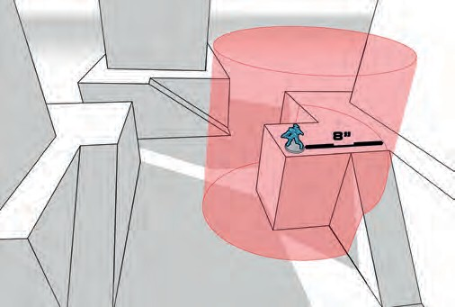

4
COUVERTURE
N3 p36, Couverture
Dans les règles complètes, pour bénéficier du Bonus de Couverture Partielle la Silhouette du soldat doit être masquée d'au moins un tiers par le terrain concerné. Le fait d'être couvert ne donne pas seulement un MOD BLI +3 à la cible, mais aussi à son attribut PB si le jet de dés de l'arme de l'attaquant, attaque l'attribut PB.

DÉPLOIEMENT
N3 p27, Initiative et Déploiement
Dans les règles complètes, chaque joueur est autorisé à garder un soldat (communément appelé "réserve") qui sera déployé après que la majeure partie de la force de son adversaire aura été déployée.

MOUVEMENT

MOUVEMENT & ÉTAT ALLONGÉ
N3 p63-64, Mouvement
N3 p183, Allongé.
La Compétence Commune de Mouvement à quelques restrictions supplémentaires, notamment que le socle du soldat doit être entièrement sur l'élément de terrain (pas de déplacement au-dessus d`un bord de toit par exemple) et que vous ne pouvez pas vous déplacer à travers des espaces plus étroits, que le socle du soldat.
Les Règles de Mouvement ajoutent des règles supplémentaires s'appliquant à tous les mouvements. Une chose complètement nouvelle après Red Veil, est la possibilité d'entrer ou de sortir de l'état Allongé, gratuitement au début d'un mouvement. Allongé est un État de Jeu ou une condition dans laquelle le soldat peut se retrouver - Inconscient étant l’exemple parfait. Un soldat Allongé divise par deux sa valeur MOV, mais ne compte que pour 3 mm de hauteur, soit la hauteur du socle classique.
Conseils Tactiques du Sergent JW - Il est possible de ramper derrière un mur ou un parapet sans être vu et permet aussi au soldat de se couvrir partiellement lorsqu'il est allongé sur une surface plus haute que le tireur. Notez que les soldats qui tombent Inconscients entreront également dans l'État Allongé, de sorte qu'un soldat se tenant derrière un mur ou parapet s’Allongera, permettant à un Médecin ou un Infirmier de ramper en toute sécurité jusqu'à eux pour essayer de les guérir.

ACTIVER
N3 p52
Il s'agit d'une Compétence Générale, utilisée par exemple pour ouvrir et fermer des portes, etc. En tant que Compétence de Mouvement Courte, elle peut être combinée avec une autre Compétence de Mouvement Courte ou une Compétence Courte comme Attaque TR.

Capture du Centre d’Affaire

MOUVEMENT PRUDENT
N3 p56
Ceci représente le soldat se faufilant à travers des brèches étroites quand l'attention de l'ennemi est ailleurs, permettant au soldat de se déplacer en une seule fois, en dehors des LdV et des Zones de Contrôle, sans déclencher de réactions - mais malheur à vous si vous ne jugez pas les distances, car si vous terminez un Mouvement dans un champ de vision, tous les soldats obtiendront leurs ORA et pourront faire des Jets de Réaction, sans Opposition de votre part ...
SAUTER & ESCALADER
N3 p62, Sauter
N3 p58, Escalader
N3 p45, Dommage de chute
Ce sont des Compétences de Mouvement d'Ordre Entier, qui permettent des types de mouvements supplémentaires sur le champ de bataille. Toutes deux, permettent au soldat de se déplacer de sa première valeur de MOV sans avoir besoin d'un Jet, soit en Escaladant sur une surface verticale, soit en Sautant par-dessus des trous et des obstacles, mais comme toute Compétence d'Ordre Entier, tous les soldats ennemis peuvent obtenir des Réactions sans Opposition.
Notez qu'Escalader a l'inconvénient de ne pas pouvoir faire quoi que ce soit d'autre sur le mur, et si vous jugez mal la distance pour un Saut, vous risquez de subir des Dommages de Chute.

ENGAGER
N3 p60
Engager est un Mouvement d’Opportunité d’une troupe Réactive, quand un ennemi Actif passe. Cela peut être très utile pour permettre à vos troupes de combat rapproché, de se joindre au combat au passage de quelqu'un, mais cela comporte une pénalité élevée si vous jugez mal les distances - si le soldat actif n'est pas à portée, vous n’obtiendrez pas l’apport de votre Jet PH, pour vous défendre contre les attaques du soldat actif.

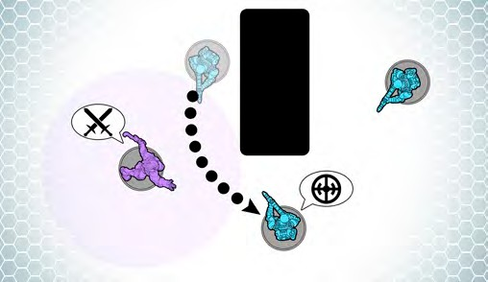

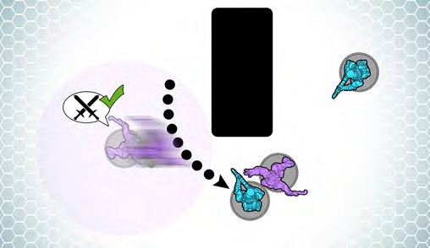

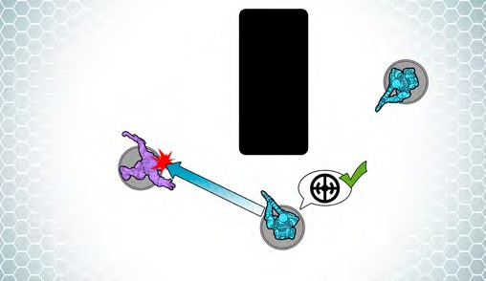

ATTENDRE
N3 p55
Attendre est une Compétence de Mouvement Courte, elle est généralement utilisée pour activer le soldat sur place, afin que vous puissiez voir quels ORA les soldats ennemis déclarent. C'est aussi la valeur par défaut pour les Compétences qui échouent à leurs Conditions, par exemple si vous essayez de déclarer une réaction d'Engagement mais qu’au final le soldat activé, est trop loin.

SE PENCHER
N3 p65
Il s'agit d'une autre Compétence d'Ordre Entier, combinant ici efficacement un Mouvement et une Attaque TR - comme son nom l'indique, il permet à un soldat de se Pencher temporairement au-dessus d'un balcon, d'un parapet, du bord d'un toit ou d'une fenêtre pour obtenir une meilleure LdV.

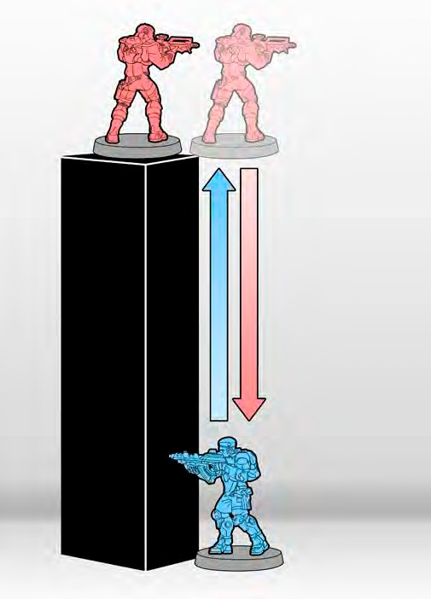

5

MISSION 6

COMBAT

ATTAQUE TR, COUVERT
N3 p34-35 Compétences de Tir (TR)
Le Combat à Distance est traité plus en détail ici, en particulier la Couverture Partielle et la Couverture Totale.
Les règles pour les Gabarits d'Armes se trouvent également dans la section Compétences de tir, mais elles seront vues dans la mission 8.

NOUVELLE RÈGLE : JET DE COURAGE
N3 p45-46, Jet de Courage
Une règle de base supplémentaire non incluse dans Red Veil est le jet de Courage.
Un soldat qui se fait tirer dessus et survit, doit réussir un jet de VOL pour rester sur sa position, un échec signifiant qu'il se repliera vers un meilleur Couvert ou s'Allongera.
Cela signifie aussi que les unités résistantes sous couvert, risquent d'être obligées de se replier si vous les atteignez, même si vous n'arrivez pas à les blesser.
TIR DE SUPPRESSION
N3 p66
Il s'agit d'une Compétence Commune spécifique aux armes, représentant le soldat tirant avec une arme automatique pour essayer de garder au sol l'ennemi. Compétence d'Ordre Entier, elle met le tireur dans l'État de Tir de Suppression. Le soldat ne pourra pas tirer ailleurs pendant l'Ordre, alors assurez-vous d'être hors d’atteinte, mais dans une bonne position défensive.

ÉTAT TIR DE SUPPRESSION
N3 p66
Un soldat dans cet État obtient 3 Rafales en ORA au lieu d’1 Rafale habituelle, mais il y a deux effets supplémentaires :
» Les portées de l'arme sont remplacées par les portées de Tir de Suppression, de +0 de 0-40cm et -3 de 41-60cm. Il n'y a pas de portée pour atteindre une cible au-delà de 60cm.
» Les troupes ennemies appliquent un MOD -3 à leur Attribut, lors d’un Jet d’Opposition contre une troupe en Tir de Suppression. Cela s'empile avec d'autres MOD tels que la Couverture Partielle et le Camouflage TO, il est donc difficile de contourner quelqu'un qui supprime une zone.
Pour cette mission, les fusils, fusils Combi, fusils Breaker, fusils Breaker Combi et Mitrailleuse, ont le Trait de Tir de Suppression, permettant à l'utilisateur d'entrer dans l’État Tir de Suppression.
Conseils Tactiques du Sergent JW - Le Tir de Suppression est très bon pour défendre une zone, mais en raison de la portée maximale utile de 40cm, vous devrez faire attention au positionnement, car déclarer toute autre compétence (comme Esquive) annulera l'état Tir de Suppression. Vous devrez également être prudent lorsque vous entrez dans cet État, car vous serez abattu sans Opposition par quiconque vous aura en vue...

ESQUIVER
N3 p59
Notez que la Compétence Esquive peut être utilisée même quand il n'y a pas d'attaque. Dans ce cas il deviendra un Jet Normal au lieu d’un Jet d’Opposition.

IMPORTANT
Esquive est une Compétence Courte et non une Compétence Courte de Mouvement, donc elle ne peut pas être combinée avec d'autres Compétences Courtes, comme Attaque TR. Elle vous donnera seulement un Mouvement dans votre tour Réactif, jamais dans votre tour Actif.
DÉTECTER
N3 p56
Tous les MOD d’une Attaque TR s'appliquent également à la Détection, incluant les MOD de portée, par exemple un marqueur Camouflage TO en Couverture Partielle se trouvant dans la fourchette de portée 20-80cm +0, aura un MOD VOL -9 à la Détection.

AFFRONTER, ALERTER, ATTENTION!
N3 p53, Affronter
N3 p53, Alerter
N3 p47, Attention!
"Affronter" de la Mission 4 de Red Veil, est en fait une combinaison de plusieurs règles d’Infinity.
Affronter est une compétence ORA qui permet à un soldat réactif d'essayer de faire volte-face, si le soldat actif se trouve dans sa ZdC. C'est comme une Esquive limitée à PH -3, qui peut aider à éviter les attaques, mais un succès permet au soldat de se retourner sur place, plutôt que de bouger de 5cm.
Alerter est une compétence ORA qui permet d’Alerter tous les alliés d’un danger imminent pour qu’ils puissent se retourner en direction de la menace, même si le soldat actif est en dehors de leur ZdC.
Attention! est une règle générale pour les troupes n'ayant pas utilisées d'Ordre ou ORA, leur permettant de se retourner gratuitement à la fin de l'Ordre, si quelqu'un dans leur ZdC (y compris lui-même) a été attaqué. Notez que l'attaque n'a pas besoin de toucher pour déclencher la règle Attention!.
Conseils Tactiques du Sergent JW - choisir quand déclarer un ORA Affronter ou de compter sur la règle Attention! est un art en soi - le jet PH-3 d’Affronter, vous donnera une défense contre les tirs ennemis, mais votre jet est susceptible d'échouer et de vous laissez dans la mauvaise direction même si vous survivez. D'un autre côté, si vous ne réagissez pas du tout, vous pouvez vous tourner librement, mais seulement si vous survivez ...

ATTAQUE INTUITIVE,
TIR SPÉCULATIF & RESET
N3 p54. ATTAQUE INTUITIVE.
N3 p67. TIR SPÉCULATIF. N3 p62. Reset.
Les Compétences Communes Attaque Intuitive et Tir Spéculatif, sont spécifiques à certaines armes. L'Attaque Intuitive est couverte dans la Mission 8, mais aucune des armes présentées dans Beyond Red Veil n'est capable d’un Tir Spéculatif.
Reset est l'équivalent d’Esquive contre les Attaques de Piratage et de Comms, et n'est utilisé dans aucune des missions Beyond Red Veil.

6

Capture du Centre d’Affaire

NOUVELLE RÈGLE : INFORMATIONS PUBLIQUES ET PRIVÉES
N3 p9
Certaines informations sur vos troupes sont connues des deux joueurs, d'autres ne le sont que de vous. Par exemple, l'identité de votre lieutenant est une Information Privée, comme tout ce qui est caché sous un marqueur Camouflage ou Camouflage TO et la présence de troupes en Déploiement Caché avec Camouflage TO (voir mission 9) ou hors table via un Déploiement Aéroporté.
D'autres informations sur les troupes sont des Informations Ouvertes et sont connues des deux joueurs. Ainsi, votre adversaire devrait toujours savoir quelles sont les Armes et les Compétences d'un soldat, tant qu'elles ne sont pas cachées dans un État de marqueur.
DETAILS DE MISSION
Cette mission est identique à la Mission 5 d’Opérations : Red Veil, mais avec une nouvelle largeur de carte.

FORCES
CAMP A (Yu Jing) : 3 Zhanshi, 1 Soldat Tiger, 1 Hsien, 1 Ninja et 1 Zúyŏng.

CAMP B (Haqqislam) : 3 Ghulam, 1 Touareg, 1 Zhayedan, 1 Al Fasid et 1 Khawarij.

Lieutenants Privés - avant la partie, nommez en Privé, lequel de vos soldats sera Lieutenant. Pour la force Yu Jing, cela peut être le Zúyŏng ou l'un des Zhanshi. Pour la Force Haqqislam, il peut s'agir d’un Khawarij ou de l'un des Ghulams.

RAPPEL
Dépenser l'Ordre du lieutenant, c'est faire savoir à votre adversaire qui est votre lieutenant !
Conseils Tactiques du Sergent JW - Vous pouvez choisir de cacher votre Lieutenant parmi les troupes de base et ne pas bénéficier de l`Ordre du Lieutenant, ou choisir une option plus agressive et utiliser un soldat d'élite comme Lieutenant en utilisant son Ordre supplémentaire "gratuit", à chaque tour - au risque de perdre le Lieutenant, dans le cas où il serait pourchassé….

CONDITIONS DE FIN DE PARTIE
La partie se termine à la fin du troisième Tour de Jeu ou lorsque l'un des joueurs n'a plus de troupes sur la table. La Victoire revient au joueur ayant le plus de Points d’Objectif.

TABLEAU DES ARMES
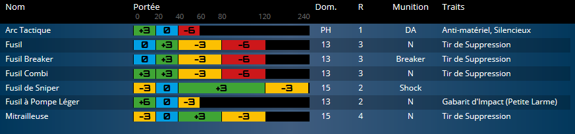

7

MISSION 6

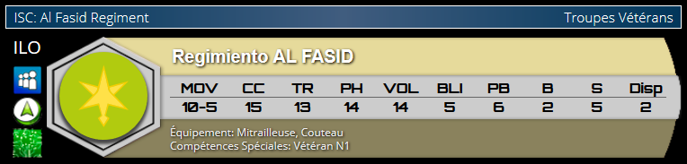
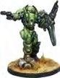
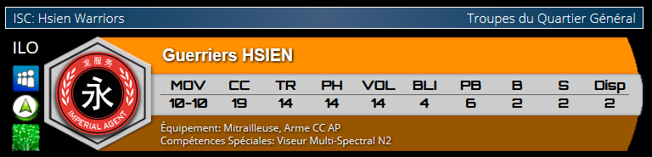
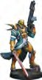
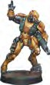
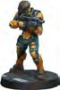
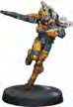
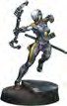
ISC: Hsien Warriors
Headquarters Troops
HI
MOV CC BS PH WIP ARM BTS W S AVA
4-4 19 14 14 14 4 6 2 2 2

EEqquuiippmmeenntt:: MMuullttiissppeeccttrraall VViissoorr LL22
SKSSILppLeeScc:iiaaMll SUSkLkTiilllIlssS:: PMMEaaCrrtTtiiaaRllAAALrrttVssILLS11OR L2
HMG. AP CCW
HHSSIIEENN WWaarrrriioorrss
ISC: Al Fasid Regiment
Veteran Troops
HI
MOV CC BS PH WIP ARM BTS W S AVA
4-2 15 13 14 14 5 6 2 5 2
HMG, KNIFE
SKISSLppLeSecc: iiVaalEl SSTkkEiiRllllssA::NMMiinneellaayyeerr ·· SSiixxtthh SSeennssee LL11 ·· VVeetteerraann LL11
AL FASID Regiment
ISC: Zhayedan Intervention Troops
Spec. Trained Troops
LI
MOV CC BS PH WIP ARM BTS W S AVA
4-4 15 12 11 14 2 3 1 2 3
BREAKER RIFLE + LIGHT SHOTGUN, KNIFE
EEqquuiippmmeenntt:: AAuuttooMMeeddiiKKiitt
SKISSLppLeSecc: iiVaalEl SSTkkEiiRllllssA::NVV,eeMtteeArraaRnnKLSL11MANSHIP L2
ZHAYEDAN Intervention Troops
ISC: Zhanshi
Line Troops
LI
MOV CC BS PH WIP ARM BTS W S AVA
4-4 14 11 10 13 1 0 1 2 Total
COMBI RIFLE, KNIFE
ZZHHAANNSSHHII
ISC: Murabids Tuareg
Spec. Trained Troops
SK
MOV CC BS PH WIP ARM BTS W S AVA
4-4 13 11 12 15 1 0 1 2 2
SNIPER RIFLE, KNIFE
SKISSLppLeSecc: iiIaaNllFSSIkLkTiilllRlssA:: TCCIHHO:N: TT, OOTOCCCaaAmmMoouuOffUllaaFggLeeA··GIIEnnffiillttrraattiioonn ·· MMuullttiitteerrrraaiinn
MURABIDS TUAREG
ISC: Tiger Soldiers
Elite Troops
MI
MOV CC BS PH WIP ARM BTS W S AVA
4-2 15 13 12 14 2 0 1 2 3
COMBI RIFLE, KNIFE
SKSSILppLeeScc:iiaaCllOSSMkkiiBllllsAs::TAAJDDU::MCCPoo,mmMbbIaMattEJJTuuImmSMpp // MMuullttiitteerrrraaiinn ·· CCHH:: MMiimmeettiissmm
TTIIGGEERR SSOOLLDDIIEERRSS
ISC: Khawarijs
Elite Troops
LI
MOV CC BS PH WIP ARM BTS W S AVA
4-4 20 13 13 14 1 3 1 2 3
RIFLE + LIGHT SHOTGUN, AP CCW

Special Skills: Bioimmunity ·· Poison ·· Religious Troop ·· Super-Jump
KHAWARIJS
ISC: Ninjas
Spec. Trained Troops
SK
MOV CC BS PH WIP ARM BTS W S AVA
4-4 23 11 12 13 1 0 1 2 2
TACTICAL BOW, DA CCW
SKSSILppLeeScc:iiaaINll SSFkIkLiiTllllssR::ACCTHHIO::NTT,OOTOCCaaCmmAooMuuOffllUaaggFeeLA·· GIInnEffiillttrraattiioonn ·· KKiinneemmaattiikkaa LL11 ·· MMaarrttiiaall AArrttss LL33 ·· MMuullttiitteerrrraaiinn
NNIINNJJAASS
ISC: Ghulam Infantry
Line Troops
LI
MOV CC BS PH WIP ARM BTS W S AVA
4-4 13 11 10 14 1 0 1 2 Total
RIFLE + LIGHT SHOTGUN, KNIFE
GHULAM Infantry
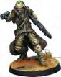
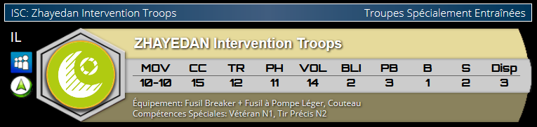
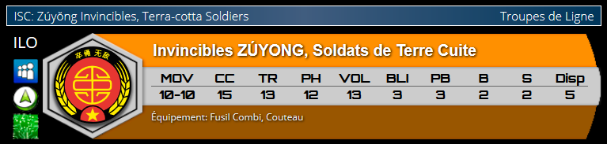
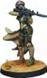
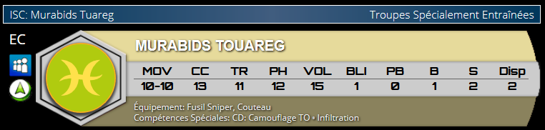
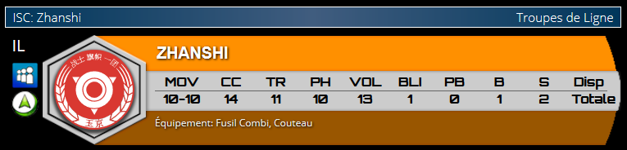
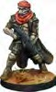
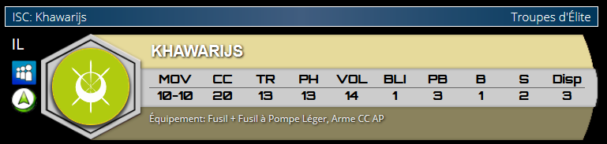
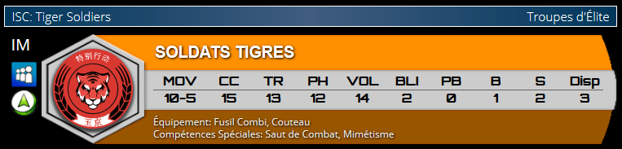
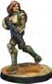
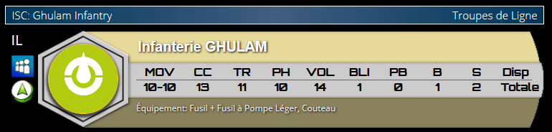
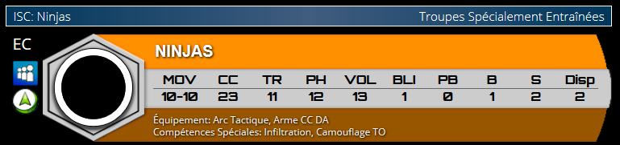

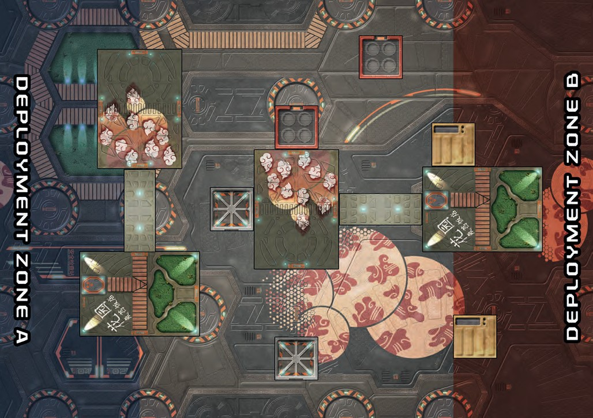

8
ISC: Zúyong Invincibles, Terra-cotta Soldiers
Line Troops
HI
MOV CC BS PH WIP ARM BTS W S AVA
4-4 15 13 12 13 3 3 2 2 5
COMBI RIFLE, KNIFE
Special Skills: Kinematika L1
ZÚYONG Invincibles, Terra-Cotta Soldiers
(
(

DOMINATION D’AIRE

MISSION 7 : DOMINATION D’AIRE
Cette mission ajoute plus de détails sur les Armes et les différents types de Munitions Spéciales, utilisées par vos troupes. Notez que les Armes à Gabarit seront ajoutées dans la Mission 8.
La mission présente également deux nouvelles troupes, le Zhànying et le terrifiant Hassassin Fiday, ainsi que la possibilité de contrôler différentes zones de la table à la fin de la partie.

ARMES & MUNITIONS
Red Veil restreint les troupes à une petite sélection d'armes. En fait, la gamme complète, d'Armes et de Munitions dans Infinity est beaucoup plus vaste.

TRAITS & PROFILS D’ARME
N3 p111, Traits, Profils d’Arme
N3 p218, Tableau de Armes
Les Traits sont le plus important ajout aux profils d'armes dans le jeu. Ces mots-clés vous montrent les capacités et les effets supplémentaires que l'arme peut avoir, par exemple, les Pistolets ont tous le Trait CC, ce qui signifie que ces armes TR peuvent être utilisées lors d'une Attaque CC au lieu d’un Couteau.
Vous découvrirez également que certaines armes ont plusieurs modes de tir, permettant à l'utilisateur de choisir entre différents sets de capacités, à chaque fois qu'elles seront activées par un Ordre ou un ORA.

MUNITION SPÉCIALE
N3 p113
Dans Red Veil, vous n'avez vu que des Munitions Normales. Les règles d’Infinity incluent une gamme large de Munitions Spéciales.

MUNITION SPÉCIALE AP
N3 p119
La Munition AP réduit la valeur BLI de la cible à la moitié de sa valeur initiale, arrondie à l'unité supérieure. Les MOD de couverture partielle ne sont pas affectés par les Munitions AP, donc un soldat avec un BLI de 3 en Couverture Partielle, verrait son BLI réduit à 2, plus 3 pour la Couverture Partielle, pour un total de 5 en BLI.

MUNITION SPÉCIALE SHOCK
N3 p121
Sur une cible avec un Attribut Blessure de 1, tel qu'un Ghulam ou un Zhanshi, un jet de BLI raté contre des Munitions Shock entraînera la cible directement dans l'État Mort au lieu d'Inconscient, rendant impossible sa guérison.

MUNITION SPÉCIALE INCENDIAIRE
N3 p117
Une des Munitions les plus terrifiantes du jeu, chaque Tir ayant touché inflige à la cible de faire des jets de BLI, jusqu'à en réussir un (potentiellement-donc, des Dommages infinie en 1 Tour/Tir), perdant ainsi 1 point à son Attribut Blessure à chaque échec ; jusqu'à ce que la cible passe dans l'état Mort ...
Les Munitions Incendiaires ont également des effets supplémentaires sur les Compétences Spéciales ou l'Équipement avec Trait Inflammable, par exemple toute personne ayant la compétence Camouflage TO (comme les Touareg) touchée avec des Munitions Incendiaire verra sa compétence Camouflage TO réduite d'un niveau; à Mimétisme.

MUNITION SPÉCIALE NANOTECH
N3 p118
Ces Munitions sont similaires aux Munitions Normales mais infligent des jets de PB au lieu des jets de BLI.
MUNITION SPÉCIALE FLASH ET ÉTOURDISSANTE
Sphère humaine N3 p53-4
Munitions Flash étourdissent temporairement la cible. Si la cible échoue à un jet de PB, elle entre en État Étourdi. Notez que ce type de Munition a été mise à jour dans Human Sphere N3.
Munitions Étourdissantes (Human Sphere N3, p54) est un équivalent plus puissant, infligeant deux jets de PB par touche.

ÉTAT ÉTOURDI
Human Sphere N3 p107
Les soldats Étourdis ne peuvent déclarer aucune Attaque, Attaque TR ou CC par exemple, de plus, tout autre Jet de dés qu'ils peuvent subir prennent un MOD additionnel de -3 pour représenter leur désorientation. L'État Étourdi est automatiquement annulé à la fin du tour du joueur en cours.

ARMEMENTS ÉTENDUS

COUTEAU
Il est dans Red Veil mais sous forme simplifié. Le Couteau à des Munitions Shock et le Trait Silencieux. Lorsqu'il est combiné avec la compétence Furtivité (que l'on retrouve habituellement sur les troupes avec Camouflage, Camouflage TO ou Arts Martiaux), cela permet à l'utilisateur de se faufiler derrière quelqu'un et potentiellement les abattre sans Alerter les troupes à proximité. Voir N3 p113 Silencieux et N3 p107 Furtivité.
Attaque Silencieuse et CC - L'attaque CC contre la cible sera résolue normalement, avec une Attaque CC basique ou une Esquive, mais tous ceux qui se trouvent dans la ZdC et sans LdV ne recevront pas d'ORA (ou ne pourront pas utiliser la règle Alerter!) à moins que la cible ne survive. Il s'agit d'une exception à la Séquence de Dépense d'un Ordre standard, car vous avez une étape d'ORA qui se produit après le combat au Corps à Corps.

9

MISSION 7

FUSIL COMBI, FUSIL BREAKER, FUSIL COMBI BREAKER, MITRAILLEUSE, SPITFIRE
Ces Fusils ont le Trait Tir de Suppression, permettant à l'utilisateur d'utiliser l'État Tir de Suppression.

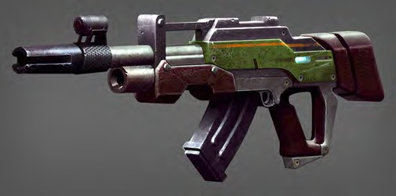

FUSIL SNIPER
N3 p129
Fusil Sniper standard qui tire des Munitions Shock. Ces armes ne possèdent pas le Trait Incendiaire.

ARC TACTIQUE
L’Arc Tactique du Ninja à le Trait Silencieux.
Attaque Silencieuse et TR. Son principe est légèrement différent de celui du Couteau. Tant que la Ninja est hors de vue de la cible (généralement dans son arc arrière), la cible ou toute autre personne sans LdV vers le Ninja, ne pourra recevoir d'ORA, à moins que la cible ne survive… Il s'agit d'une exception à la Séquence de Dépense d'un Ordre, car vous avez normalement une étape d'ORA qui se produit avant l'étape de Résolution du Ninja.
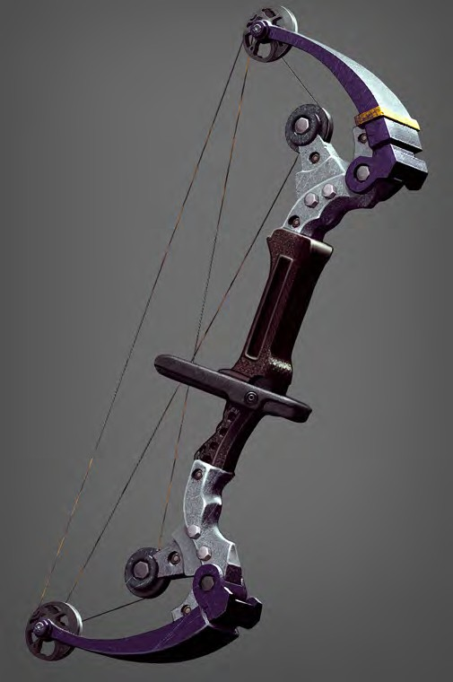

10

ARMES SUPPLÉMENTAIRES

PISTOLET
N3 p137
Presque tous les soldats portent un Pistolet comme arme de poing.
Les pistolets n'ont pas le Trait Tir de Suppression mais le Trait CC.
Conseils Tactiques du Sergent JW - Les pistolets sont faibles au tir, mais ont un MOD +3 dans un rayon de 20cm, donc ce sont de bonnes armes secondaires pour les soldats avec des armes à longue portée comme les Fusils Sniper.

ARMES DES UNITÉS YU JING

ZHANSHIS
Fusil Combi, Pistolet, Couteau.
Rappelez-vous que le Fusil Combi dispose du Tir de Suppression.

SOLDAT TIGRE
Fusil Combi, Pistolet, Couteau.
Rappelez-vous que le Fusil Combi dispose du Tir de Suppression. Dans la Mission 8, le Soldat Tigre aura un Lance-Flammes Léger.

GUERRIER HSIEN
Mitrailleuse, Pistolet, Arme CC AP.
Rappelez-vous que la Mitrailleuse dispose du Tir de Suppression.
Dans la Mission 8, le Hsien aura un Nanopulseur et un Viseur Multi-Spectral N2, capable de voir à travers les nuages de Fumigène.

NINJA
Arc Tactique, Pistolet, Couteau, Arme CC DA.
Rappelez-vous que l’Arc et le Couteau ont le Trait Silencieux.

ZÚYŎNG
Fusil Combi, 2 x Pistolets Breaker, Couteau.
Rappelez-vous que le Fusil Combi dispose du Tir de Suppression. Avoir 2 fois la même arme (ici, 2 Pistolets Breaker) donne au soldat +1 Rafale dans son tour actif. Voir règle Armes Jumelées, N3 p37.
AGENT IMPERIAL ZHÀNYING
Fusil Combi Breaker, Pistolet, Impulsion Électrique.
Le Fusil Combi Breaker est identique au Fusil Combi mais peut utiliser la Munition Breaker. Rappelez-vous que le Fusil Combi Breaker peut utiliser le Tir de Suppression.

DOMINATION D’AIRE

ARMES DES UNITÉS HAQQISLAM

GHULAMS
Fusil + Fusil à Pompe Léger, Pistolet, Couteau.
Rappelez-vous que le Fusil peut utiliser le Tir de Suppression. Dans la Mission 8, le Fusil à Pompe Léger aura un Gabarit à Aire d’Effet.

MURABID TOUAREG
Fusil Sniper, Pistolet, Couteau.
Rappelez-vous que le Fusil Sniper à la Munition Shock. Dans la Mission 8, le Tuareg aura aussi des Mines.

ZHAYEDAN
Fusil Breaker + Fusil à Pompe Léger, Pistolet, Couteau.
Rappelez-vous que le Fusil peut utiliser le Tir de Suppression. Dans la Mission 8, le Fusil à Pompe Léger aura un Gabarit d’effet.

AL FASID
Mitrailleuse, Pistolet Lourd, Pistolet, Couteau.
Rappelez-vous que la Mitrailleuse peut utiliser le Tir de Suppression et que le Pistolet Lourd peut être utilisé en CC et a Munition Shock. Dans la Mission 8, le Al Fasid aura des Mines et un Lance-Grenades Léger avec plusieurs types de Munitions.

KHAWARIJ
Fusil + Fusil à Pompe Léger, Pistolet, Arme CC AP.
Rappelez-vous que le Fusil peut utiliser le Tir de Suppression. Dans la Mission 8, le Fusil à Pompe Léger aura un Gabarit d’effet et le Khawarij aura aussi des Grenades.

HASSASSIN FIDAY
Fusil + Fusil à Pompe Léger, Pistolet, Couteau, Arme CC AP.
Rappelez-vous que le Fusil peut utiliser le Tir de Suppression. Dans la Mission 8, le Fusil à Pompe Léger aura un Gabarit d’effet et le Fiday aura aussi des Grenades Fumigènes.

NOUVELLES RÈGLES D’UNITÉS

AGENT IMPÉRIAL ZHÀNYING
Bioimmunité (N3 p69) Rend le soldat plus résistant aux Munitions Shock et Virales.
Capteur (N3 p75) Donne au soldat une capacité passive (MOD +6 aux Jets de Détection contre les Marqueurs Camouflage ou Camouflage TO) et une capacité active révélant tous les soldats ennemis en Marqueurs Camouflage ou Camouflage TO dans la ZdC. Il accorde également la Compétence Spéciale d’Ordre Entier de Tir Triangulé (N3 p76), permettant au soldat de tirer avec un MOD-3 appliqué unique.
Sixième Sens N2 (N3 p92) Permet au soldat d'ignorer les MOD négatifs infligé par un Tir Surprise, une Attaque Surprise (ajouté dans la Mission 9) ou même, de réagir lorsqu'il est touché à travers une Zone à Visibilité Nulle (ajouté dans la Mission 8). Lorsqu'il réagit à une attaque, il peut aussi ignorer son orientation pour pouvoir riposter, sans à avoir à se retourner.

Fusil Combi Breaker (N3 p126) est un Fusil Combi avec Munition Breaker. Il possède le Trait Tir de Suppression.
Impulsion Électriques (Human Sphere N3 p59) est une arme défensive de combat rapproché, qui permet au Zhànying de tenter d'Immobiliser un soldat ennemi. Notez qu’Impulsion Électrique a été mis à jour depuis de la version des règles N3.

HASSASSIN FIDAY
Supplantation (N3 p96) Disons que le Fiday soit déguisé en Bob. Que Bob soit votre ami. Et que finalement Bob braque son fusil à l'arrière de votre tête pour vérifier la précision de ses viseurs de fusil ...
Les Imposteurs commencent le jeu en Marqueur IMP-1, représentant leur dissimulation en troupe ennemie. Comme pour les marqueurs Camouflage TO, vous ne pouvez pas attaquer un marqueur Supplantation, vous devrez d'abord les Détecter (en y incluant un MOD VOL -6 au Jet) ou attendre qu'ils se révèlent. Notez que là, il n'y a pas de MOD TR -6, pour cibler un imposteur révélé.
Les règles d'ORA contre les Marqueurs de Supplantation sont les mêmes, que les règle d'ORA contre les Marqueurs Camouflage.
Durant son tour actif, un marqueur IMP qui déclare une Attaque TR, bénéficie du Tir Surprise, infligeant un MOD -3 à n'importe quel jet d'Opposition ennemi.
La Compétence Spéciale Supplantation permet au soldat de se déployer n'importe où sur la table, en dehors de la zone de déploiement ennemie, sans contre-indications particulières. Alternativement, l'Imposteur peut aussi se déployer à l'intérieur de la Zone de Déploiement ennemie mais devra faire un jet de VOL et risquer en cas d'échec de subir une Déviation (voir N3 p22) et potentiellement être révélé, puis se retrouver dans la Zone de Déploiement du Joueur, en bord de table.
Dans la mission 9, le Fiday obtiendra un deuxième niveau de Supplantation, le rendant encore plus difficile à Détecter !

DETAILS DE MISSION

OBJECTIFS PRINCIPAUX
» A la fin de la partie, Dominer le Secteur le plus éloigné de votre Zone de Déploiement (4 Points d'Objectif).
» A la fin de la partie, Dominer le Secteur central (3 Points d'Objectif).
» A la fin de la partie, Dominer le secteur le plus proche de votre Zone de Déploiement (1 Point d'Objectif).

OBJECTIFS SECONDAIRES
» Tuer le même nombre de soldats ennemis que l'adversaire (1 Point d'Objectif).
» Tuer plus de soldats ennemis que l'adversaire (2 Points d'Objectif).

11

MISSION 7

FORCES
CAMP A (Yu Jing) : 3 Zhanshi, 1 Soldat Tigre, 1 Hsien, 1 Ninja, 1 Zúyŏng et 1 Zhànying.
CAMP B (Haqqislam) : 3 Ghulam, 1 Tuareg, 1 Zhayedan, 1 Al Fasid, 1 Khawarij et 1 Hassassin Fiday.

Lieutenants Privés - avant le jeu, nommer en privé, lequel de vos soldats sera Lieutenant. Pour la force Yu Jing, cela peut être le Zúyŏng ou l'un des Zhanshis. Pour la Force Haqqislam, il peut s'agir du Khawarij ou de l'un des Ghulams.

RÈGLES SPÉCIALES DE SCÉNARIO
Secteurs - à la fin de la partie mais pas avant, divisez la surface entre les deux Zones de Déploiement, en trois Secteurs égaux, comme on peut le voir sur la carte.
Dominer un Secteur - un Secteur est Dominé par un joueur, s'il a plus de troupes que l'adversaire à l'intérieur de la zone. Les troupes en état Inapte (Inconscient, Mort…) ne comptent pas.
Un soldat est à l'intérieur d'un Secteur, lorsque plus de la moitié de son socle se trouve à l'intérieur de ce Secteur.

CONDITIONS DE FIN DE PARTIE
La partie se termine à la fin du troisième tour ou lorsque l'un des joueurs n'a plus de troupes sur la table. La victoire revient au joueur ayant le plus de points d'Objectif.

TABLEAU DES ARMES
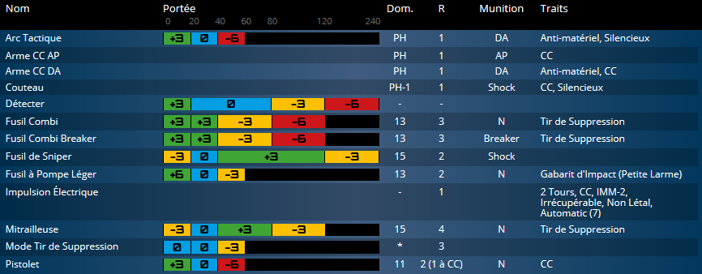

12

DOMINATION D’AIRE

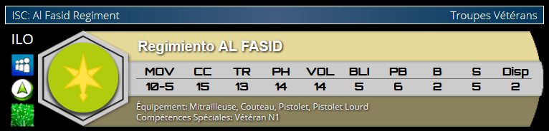
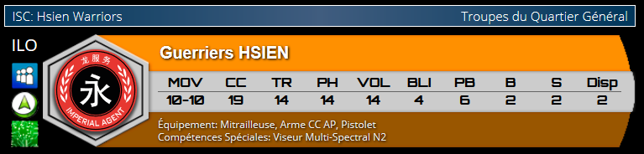
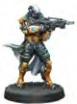
ISC: Hsien Warriors
Headquarters Troops
HI
MOV CC BS PH WIP ARM BTS W S AVA
4-4 19 14 14 14 4 6 2 2 2
HMG, AP CCW, PISTOL
EEqquuiippmmeenntt:: MMuullttiissppeeccttrraall VViissoorr LL22
SKSSILppLeeScc:iiaaMll SUSkLkTiilllIlssS:: PMMEaaCrrtTtiiaaRllAAALrrttVssILLS11OR L2
HHSSIIEENN WWaarrrriioorrss
ISC: Al Fasid Regiment
Veteran Troops
HI
MOV CC BS PH WIP ARM BTS W S AVA
4-2 15 13 14 14 5 6 2 5 2
HMG, KNIFE, PISTOL, HEAVY PISTOL
SKISSLppLeSecc: iiVaalEl SSTkkEiiRllllssA::NMMiinneellaayyeerr ·· SSiixxtthh SSeennssee LL11 ·· VVeetteerraann LL11
AL FASID Regiment
ISC: Zhayedan Intervention Troops
Spec. Trained Troops
LI
MOV CC BS PH WIP ARM BTS W S AVA
4-4 15 12 11 14 2 3 1 2 3
BREAKER RIFLE + LIGHT SHOTGUN, KNIFE, PISTOL
EEqquuiippmmeenntt:: AAuuttooMMeeddiiKKiitt
SKISSLppLeSecc: iiVaalEl SSTkkEiiRllllssA::NVV,eeMtteeArraaRnnKLSL11MANSHIP L2
ZHAYEDAN Intervention Troops
ISC: Zhanshi
Line Troops
LI
MOV CC BS PH WIP ARM BTS W S AVA
4-4 14 11 10 13 1 0 1 2 Total
COMBI RIFLE, KNIFE, PISTOL
ZZHHAANNSSHHII
ISC: Murabids Tuareg
Spec. Trained Troops
SK
MOV CC BS PH WIP ARM BTS W S AVA
4-4 13 11 12 15 1 0 1 2 2
SNIPER RIFLE, KNIFE, PISTOL
SKISSLppLeSecc: iiIaaNllFSSIkLkTiilllRlssA:: TCCIHHO:N: TT, OOTOCCCaaAmmMoouuOffUllaaFggLeeA··GIIEnnffiillttrraattiioonn ·· MMuullttiitteerrrraaiinn
MURABIDS TUAREG
ISC: Tiger Soldiers
Elite Troops
MI
MOV CC BS PH WIP ARM BTS W S AVA
4-2 15 13 12 14 2 0 1 2 3
COMBI RIFLE, KNIFE, PISTOL
SKSSILppLeeScc:iiaaCllOSSMkkiiBllllsAs::TAAJDDU::MCCPoo,mmMbbIaMattEJJTuuImmSMpp // MMuullttiitteerrrraaiinn ·· CCHH:: MMiimmeettiissmm
TTIIGGEERR SSOOLLDDIIEERRSS
ISC: Khawarijs
Elite Troops
LI
MOV CC BS PH WIP ARM BTS W S AVA
4-4 20 13 13 14 1 3 1 2 3
RIFLE + LIGHT SHOTGUN, AP CCW, PISTOL

Special Skills: Bioimmunity ·· Poison ·· Religious Troop ·· Super-Jump
KHAWARIJS
ISC: Ninjas
Spec. Trained Troops
SK
MOV CC BS PH WIP ARM BTS W S AVA
4-4 23 11 12 13 1 0 1 2 2
TACTICAL BOW, DA CCW, PISTOL
SKSSILppLeeScc:iiaaINll SSFkIkLiiTllllssR::ACCTHHIO::NTT,OOTOCCaaCmmAooMuuOffllUaaggFeeLA·· GIInnEffiillttrraattiioonn ·· KKiinneemmaattiikkaa LL11 ·· MMaarrttiiaall AArrttss LL33 ·· MMuullttiitteerrrraaiinn
NNIINNJJAASS
ISC: Ghulam Infantry
Line Troops
LI
MOV CC BS PH WIP ARM BTS W S AVA
4-4 13 11 10 14 1 0 1 2 Total
RIFLE + LIGHT SHOTGUN, KNIFE, PISTOL
GHULAM Infantry
ISC: Zhànying Imperial Agents
Veteran Troops
LI
MOV CC BS PH WIP ARM BTS W S AVA
4-4 16 12 10 13 2 3
BREAKER COMBI RIFLE, PISTOL, KNIFE, ELECTRIC PULSE
SKSISLppLeSec: iBaIlOSSIMkiiMllllsU:: NBIiiToYim, SmEuNnSitOyR··,SSiIxXthTHSeSnEsNeSEL2L2
1
2 2
ZHÀNYING Imperial Agents
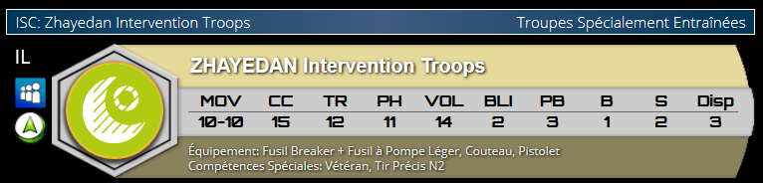
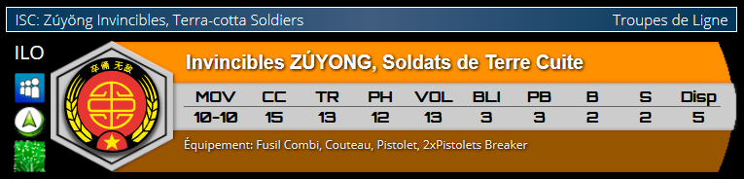
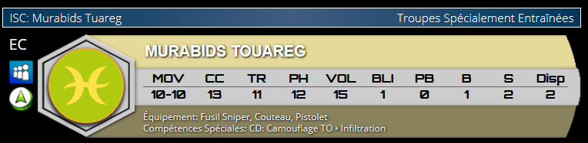
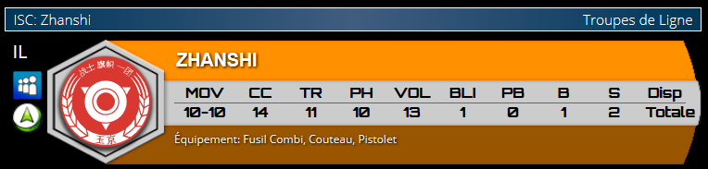
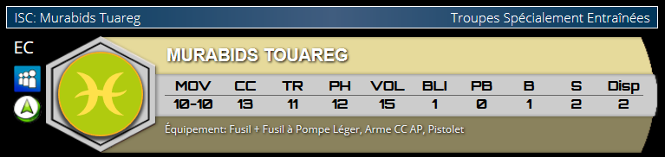
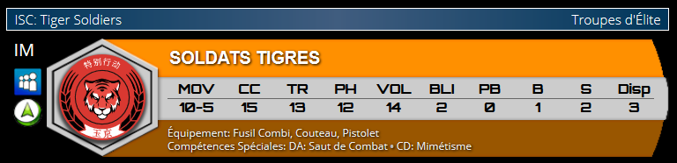
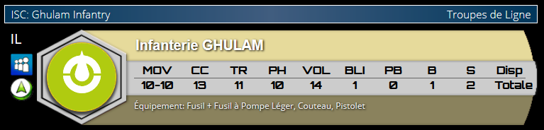
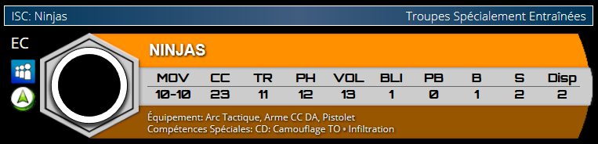
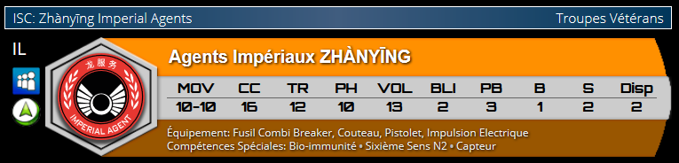
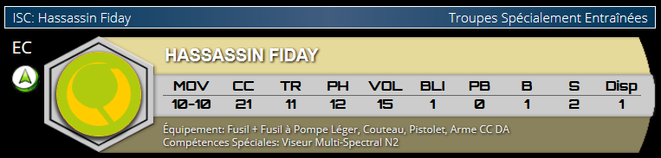
HASSASSIN FIDAY
MOV CC BS PH WIP ARM BTS W S AVA
4-4 21 11 12 15 1 0 1 2 1
RIFLE + LIGHT SHOTGUN, KNIFE, PISTOL, DA CCW
SKISSLLppSee:ccMiiaalUl SSLTkkIiillllSssP:: BEBCaaTssiRiccAIImmL pVpeeISrrssOooRnnaaLt2tiioonn ·· KKiinneemmaattiikkaa LL11 ·· MMaarrttiiaall AArrttss LL33 ·· MMuullttiitteerrrraaiinn ·· RReelliiggiioouuss TTrroooopp
SK
Spec. Trained Troops
ISC: Hassassin Fiday
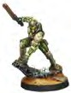
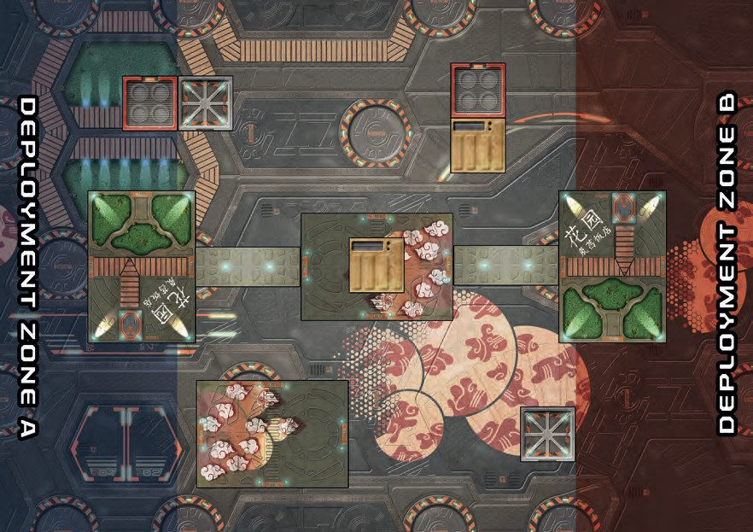

13
ISC: Zúyong Invincibles, Terra-cotta Soldiers
Line Troops
HI
MOV CC BS PH WIP ARM BTS W S AVA
4-4 15 13 12 13 3 3 2 2 5
COMBI RIFLE, KNIFE, PISTOL, 2X BREAKER PISTOL
Special Skills: Kinematika L1
ZÚYONG Invincibles, Terra-Cotta Soldiers
(
(

MISSION 8

MISSION 8 : PRENDRE LES HAUTEURS

Cette mission présente les Gabarits d'Armes et les Compétences Communes d'Attaque Intuitive et de Tir Spéculatif.
La mission introduit également deux nouvelles troupes, l’éclaireur Guiláng et l'Hassassin Ragik comme troupe de Saut.
Les objectifs de la mission sont aussi très différents, en y ajoutant des points d’Objectif à la fin de chaque Tour de Jeu pour la Domination des toits des Bâtiments.

ARMES À GABARIT
N3 p37
Les Gabarits d'Armes ont plusieurs exceptions aux règles habituelles des Compétences Balistiques et qui ne sont pas couvertes dans Opération Red Veil.
Voici donc un résumé et certaines implications dans le jeu.
Tout d'abord, les Gabarits sont divisés en deux types :
» Le Gabarit d'Arme Direct, représente les lance-flammes et autres armes similaires comme les Chain Rifles, généralement sous la forme de Gabarit en forme de larme, qui s'étend à partir de la Silhouette du tireur ou parfois d'un Gabarit Circulaire centré sur le tireur.
» Les Ames à Gabarit d'Impact, couvrent toutes les armes qui causent une forme d'explosion sur le point d'impact, incluant les Lance-missiles, les Fusils à pompe, les Grenades, etc.

GABARITS D’ARMES
» Le(s) Gabarit(s) sont placé(s) sur la table lors de la déclaration de l'Attaque et n'exigent pas la réussite d'une Attaque TR pour être placés.
» Du fait que vous ne pouvez qu'attaquer des ennemis, tout Gabarit qui touche un soldat ami ou neutre (même Inconscient) verra l’attaque annulée.
» Une Couverture Totale (en dehors des troupes intercalées, des nuages de fumée, etc.) limitera la zone du Gabarit.
» Les bonus BLI/PB pour Couverture Partielle sont ignorés.
Placer le Gabarit dés que vous déclarez l'attaque est important - non seulement pour savoir si elle est annulée à cause des troupes amies présente sur l'aire d’effet, mais aussi parce que tout soldat réactif affecté par le Gabarit aura une réaction d'Esquive, même s'il n'y a pas de LdV au tireur et qu'il n'est pas dans la ZdC. Cependant, il y a un MOD PH -3 si le soldat ne peut pas voir l'attaquant.
Pour rappel, même dans le cadre de troupes alignées en file, elles sont considérées touchées, même si les troupes devant-elles masquent la LdV, du tireur à elles, car l’aire d’effet du Gabarits les touchent en les traversant (v. p15).

ARMES À GABARIT DIRECT
Portez une attention particulière aux illustrations (des pages N3 p38-39) pour déterminer qui peut être affecté par une arme à Gabarit direct en forme de larme.
Exemples incluant le Nanopulseur du Hsien et le lance-flammes du Soldat Tigre.
Les Armes à Gabarit Direct ne nécessitent pas de Jets pour toucher, mais touchent automatiquement tous ceux qui se trouvent dans l’Aire d'Effet et qui ne réussissent pas à Esquiver ou à Affronter.
Conseils Tactiques du Sergent JW - La touche automatique d'une AGD est une arme à double tranchant - d'une part, vous n'avez pas besoin de vaincre votre adversaire à un Jet d'Opposition, d'autre part, s'il survit et décide de vous tirer dessus, vous n'avez pas non plus pour vous, la protection d'un Jet d'Opposition.
Notez que même si vous ne pouvez pas attaquer directement un marqueur Camouflage ou un marqueur Camouflage TO sans les Détecter en premier, s'ils sont à côté d'une cible valide, ils pourront être touchés par le Gabarit sauf s'ils Esquivent, et le fait d'Esquiver ou d'être touché, les révélera comme figurine. Les utilisateurs d'une AGD peuvent également utiliser la Compétence Commune Attaque Intuitive pour essayer d'attaquer directement les marqueurs Camouflage et Camouflage TO non révélés.
Conseils Tactiques du Sergent JW - Rappelez-vous que les troupes en État de marqueur, qui ne peuvent normalement pas être visées (Camouflage, Camouflage TO ...) seront révélées sur toute leur trajectoire, s'ils tirent, entrent en contact avec le socle, etc. Et pourront donc être frappées automatiquement avec une AGD. Cela fait des soldats armés d'AGD, un des contre-pieds naturels des soldats camouflés.

ARMES À GABARIT D’IMPACT
Les exemples incluent le Fusil à Pompe Léger des Troupes Haqqislam et les Grenades du Khawarij.
Une AGI fonctionne comme une arme TR normale, avec un Jet pour toucher et des Jets d'Opposition. Comme pour toutes les armes à Gabarit, vous devez placer le Gabarit lors de la déclaration d'attaque, les Gabarits Circulaires étant centrés sur la cible principale et les Gabarits en Larme touchant le bord avant de la cible principale puis se prolongeant vers l'arrière, directement le long de la Ligne de Vue. Voir les diagrammes au bas de N3 p40.
Lorsque vous en arrivez à l'étape de Résolution de l'Ordre, vous devez faire un Jet pour toucher la cible principale, mais tout succès est ensuite comparé séparément par rapport aux autres Jets. Donc, même si la cible principale parvient à battre votre Jet, cela ne protégera pas les cibles secondaires affectées par le Gabarit, elles devront toutes faire des Attaque TR, Esquive etc. Et battre vos Jets. Évidemment, si vous échouez à tous vos Jets (ou si l'arme se trouve hors de portée) alors le gabarit ne touchera personne.

Les implications diverses en jeu sont nombreuses :
» Comme avec les AGD, les marqueurs Camouflage et Camouflage TO peuvent être touchés en tirant sur un soldat visible qui est une cible valide.
» Parce que vous ne faite un jet que pour atteindre la cible principale, vous pouvez parfois ignorer les MOD pour atteindre une cible plus dure à atteindre, en tirant sur quelqu'un d'autre près de celle-ci. Par exemple, au lieu de tirer sur un soldat avec Camouflage TO, qui a été révélé et en Couverture Partielle (TR -6 pour Camouflage TO, TR -3 pour la Couverture Partielle), tirez plutôt sur le gars normal qui se tient devant leur Couvert.
» Les troupes ennemies Inconscientes (qui restent sur la table jusqu'à leur entrée en état Mort) peuvent être d’excellents "paniers à points", parce que leurs compétences automatiques (comme le Camouflage TO) et leurs Équipements automatiques (comme les Dispositifs de Perturbation Optique ou DPO) s'éteignent, les rendant ainsi plus faciles à toucher.

14

PRENDRE LES HAUTEURS

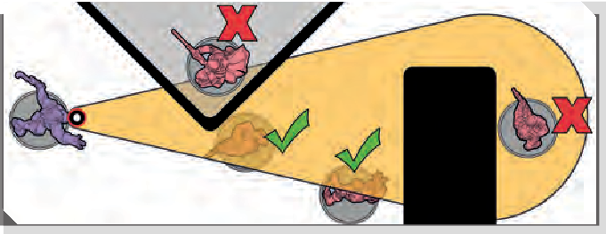MUNITION FUMIGÈNE
GABARIT DIRECT : AIRE D’EFFET

N3 p116 Munition Spéciale Fumigène
N3 p170, AIRE D’EFFET DES ZONES DE TERRAINS SPÉCIAUX
N3 p172, ZONE À BASSE VISIBILITÉ
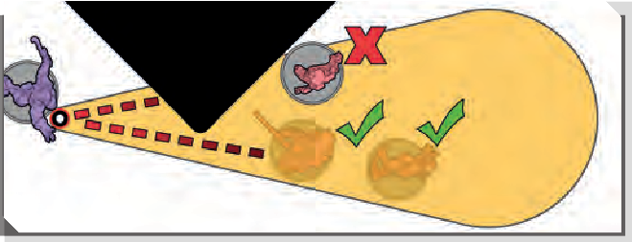Les Munitions Fumigènes ont plusieurs effets. Pour connaître les règles complètes, vous devrez lire les règles relatives aux Munitions Spéciales Fumigènes, puis consulter la section des Règles Avancées pour voir l'ensemble des Règles Spéciales des Terrains Spéciaux et des règles de Zone à Visibilité Zéro.
Pour résumer :

PERMET D’ÉVITER DES ATTAQUES TR
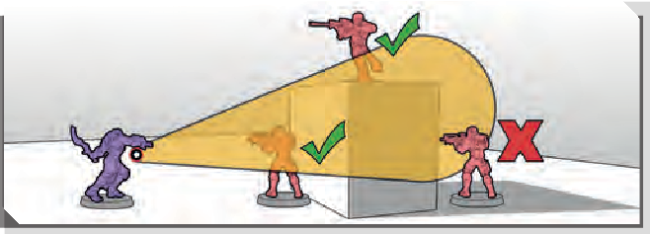Contrairement aux autres Armes à Gabarit, les Grenades Fumigènes peuvent être lancées au sol, plutôt que sur un soldat ennemi. Si le gabarit est placé à un endroit où il bloque la LdV des attaques TR ennemies vers le lanceur, alors il protège le lanceur d'un Jet d'Opposition contre ses attaques
GABARIT DIRECT : AIRE D’EFFET.
PLACEMENT ET COUVERTURE TOTALE

GABARIT DIRECT : AIRE D’EFFET
POINT D’EXPLOSION ET DÉCORS

Si échec au Jet de Fumigène ou battu par un Jet d'Opposition, retirez le Gabarit Fumigène à la fin de l`Ordre. Dans les autres cas à la fin du Tour du Joueur durant lequel il a été placé.

PERMET DE BLOQUER LES LDV
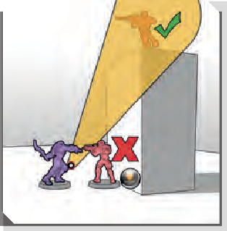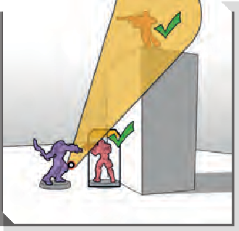Un Fumigène crée une Zone à Visibilité Zéro. Cela bloque la LdV dans, hors ou à travers l'aire, signifiant généralement que vous ne pourrez pas réagir aux troupes ennemies à moins qu'elles ne soient dans votre ZdC, et encore, tout ce que vous pourrez faire, sera de déclarer Affronter.
GABARIT DIRECT : AIRE D’EFFET.
PLACEMENT ET TROUPE ALLONGÉE

GABARIT DIRECT : AIRE D’EFFET.
PLACEMENT ET TROUPES À DIFFÉRENTS ÉTAGES

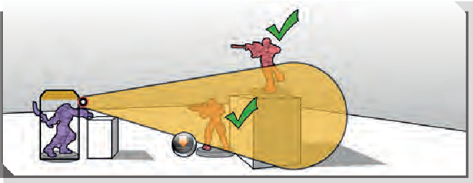Conseils Tactiques du Sergent JW - Cela rend les Fumigènes inestimable pour bloquer les tirs en ORA afin que vos troupes puissent avancer, sans se faire tirer dessus. Elles sont encore plus particulièrement utiles pour les troupes de combat au Corps à Corps, qui ont souvent des armes à portée courte. Rappelez-vous qu'un soldat, qui ne fait qu'être en contact avec une aire de fumigène, est quand même affecté par la zone de visibilité zéro et ne pourra donc voir ou être vu - avec un positionnement judicieux, un soldat enfumé peut entrer en combat avec un soldat ennemi qui n'est pas dans le nuage de fumigène tout en pouvant refuser un ORA d'Attaque TR !
GABARIT DIRECT : AIRE D’EFFET
PLACEMENT ET GABARIT DE SILHOUETTE

FUMIGÈNE & VISEUR MULTI-SPECTRAL N2
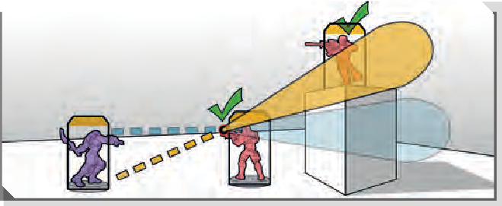Les soldats avec Viseur Multi-Spectral N2 (VMS2) peuvent voir à travers les Fumigènes comme s’ils n’y étaient pas. Cela signifie qu'un Jet de Fumigène contre l'Attaque TR d'un soldat ayant VMS2, ne provoquera aucun malus dans l'action, résultant en conséquence que des Jet Normaux, car les soldats ne s'affectent pas l'un l'autre.
GABARIT D’IMPACT : AIRE D’EFFET.
PLACEMENT, GABARIT DE SILHOUETTE ET TROUPES À DIFFÉRENTS ÉTAGES

Si vous êtes attaqué à travers une aire de Fumigène et que vous n'avez pas de VMS2, vous pouvez réagir normalement, mais toute attaque TR subira un MOD TR -6, car vous ne pouvez pas voir clairement le tireur. Les Jet d'Esquive ne subiront pas d'autres MOD, à moins d'une attaque avec une Arme à Gabarit, où le MOD -3 standard d'Esquive pour absence de LdV sur l’attaquant s'appliquera.

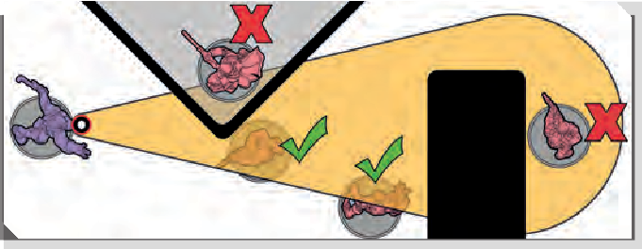
COMPÉTENCE : ATTAQUE INTUITIVE
N3 p54
Cette Compétence Commune peut être exécutée par quiconque possédant une arme ayant le Trait Attaque Intuitive, ce qui inclut toutes les Armes à Gabarit Direct. En tant que Compétence d'Ordre Entier, le soldat ne peut rien faire d'autre.
Attaque Intuitive permet au soldat d'arroser une zone qu'il soupçonne contenir un ennemi qu'il ne peut pas voir, par exemple à cause d'un Camouflage ou d'un Camouflage TO. Au lieu de la touche automatique habituelle, une attaque intuitive devient une opposition entre le Jet de la VOL non modifiée de l'attaquant et la réaction d'Opposition de la cible.
GABARIT D’IMPACT : AIRE D’EFFET.
PLACEMENT ET COUVERTURE TOTALE

15

MISSION 8

Comme pour un Jet de Détection raté, un Jet d'Attaque Intuitive raté empêche le soldat de retenter une Attaque Intuitive contre la même cible pour le reste du tour du joueur.
Conseils Tactiques du Sergent JW - Comme une Détection ratée contre un marqueur n'affecte pas la capacité à utiliser l'Attaque Intuitive et vice-versa, tout soldat avec une AGD a deux chances de révéler ou d'attaquer un marqueur cible. Aussi, l'échec d'une Attaque Intuitive contre une cible ne vous empêche pas de déclarer une Attaque Intuitive contre une autre cible voisine et de frapper celle contre laquelle vous avez échoué de manière indirecte......
L'Attaque Intuitive peut également être utilisée pour attaquer à travers des Zones à Visibilité Nulle (N3 p173), par exemple dans une zone recouverte par des Munitions Fumigènes (N3 p116).

NOUVELLE COMPÉTENCE :

TIR SPÉCULATIF
N3 p67
Autre Compétence Commune liée spécifiquement aux armes TR, le Tir Spéculatif est une Compétence d'Ordre Entier permettant aux soldats de lancer des Grenades ou de tirer sur des ennemis sans besoin de LdV. C'est habituellement un Ordre-complexe, car vous subissez un MOD -6 en plus des MOD de portée, alors que dans le même temps, votre adversaire à toujours la possibilité d'Esquiver (avec un MOD -3 s'il ne peut pas vous voir). En revanche, tous les autres MOD sont ignorés, ce qui peut être très utile contre une cible avec divers MOD cumulés, par exemple une cible avec un MOD -6 pour un Camouflage TO et un MOD -3 pour une Couverture Partielle.
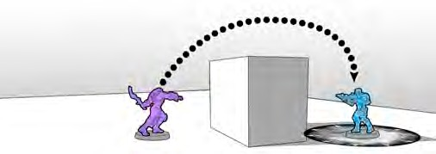

NOUVEAUTÉS & EXPANSIONS

ARMES ET ÉQUIPEMENTS

FUSIL D’ABORDAGE
Plus lourd que le Fusil à Pompe Léger, le Fusil d'Abordage à DOM 14 et deux modes de tir. Le mode AP utilise des Munitions AP tandis que le mode Souffle utilise des Munitions Normales et possède le Trait Gabarit d'Impact (Petite Larme), ce qui fait du Fusil d'Abordage une arme très adaptable.
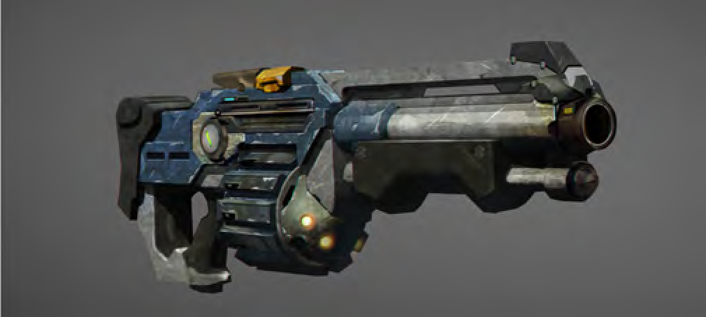

GRENADES
Une Arme à Gabarit d’Impact à courte portée, utilisant un Gabarit Circulaire. Elles sont parfaites pour attaquer des groupes d'ennemis et peuvent être utilisées pour le Tir Spéculatif. En tant qu'Armes de Jet, elles utilisent l'attribut PH du tireur plutôt que son attribut TR, autrement elles suivent toutes les règles habituelles d'Attaque TR.

GRENADES FUMIGÈNE
Les Grenades Fumigène suivent les règles habituelles des Munitions Fumigènes, mais utilisent PH au lieu de TR pour le lancer.

LANCE-GRENADES LÉGER
L'Al-Fasid est équipé d'un LGL à sa mitrailleuse, capable de tirer une Munition Normale ou une Munition Fumigène. Dans les 2 cas, l’arme à le Trait Gabarit d’Arme d’Impact (Circulaire) et le Trait Tir de Suppression. Pour le tir de Munition Fumigène, toutes les règles habituelles aux Fumigènes s’appliquent.

LANCE-FLAMMES LÉGER
Le Fusil MULTI de la Mobile Brigada est équipé d'un lance-flammes léger escamotable. Il s'agit d'une arme à Gabarit Direct tirant des Munitions Incendiaires. Il à le Trait d'Attaque Intuitive, permettant au soldat d’exécuter la Compétence Attaque Intuitive.

FUSIL A POMPE LÉGER
Gabarits. Les Gabarits sont dangereux. Les Fusils à pompe légers ont des Gabarits. Le Trait Gabarit d'Impact (Petite Larme) signifie que lorsque vous tirez avec un fusil à pompe léger, vous devez placer le Gabarit de Petite Larme le long de la LdV, avec le bout rétrécis du gabarit au contact de l'avant de la Silhouette de la cible. Comme les soldats ne bloquent pas les Gabarits, cela signifie que les Fusils à pompe peuvent affecter de nombreux soldats ennemis à la fois, surtout s'ils sont alignés derrière un bâtiment.

MINES
Les Troupes avec des Mines commencent le jeu avec trois d'entre-elles. Elles peuvent être déployées au contact du socle du soldat par Compétence Courte ou ORA et seront posées comme marqueurs camouflés, de sorte qu'elles devront être Détectées avant de pouvoir être attaquées. Une mine déployée contient un système IFF, qui est automatiquement déclenché par tout soldat ennemi qui déclare ou exécute un ordre ou un ORA dans son aire d'activation et qui peut être touché par le Gabarit de Petite Larme de la mine. Pour les règles complètes, voir N3 p134.
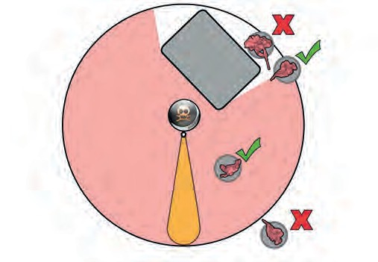

16

PRENDRE LES HAUTEURS

IMPORTANT
Les mines sont l'une des rares choses dans le jeu qui peuvent réagir à un ORA, vous permettant de les utiliser de manière très agressive aussi bien dans votre propre tour que défensivement.

IMPORTANT 2
Les mines explosent contre les troupes ennemies, qu'il s'agisse de figurines, de marqueurs Camouflage ou de marqueurs Camouflage TO ! De plus, elles ignorent toutes les zones de visibilité, de sorte qu'une zone enfumée ne les affectera pas. Elles ne sont pas déclenchées par des marqueurs de Supplantation ennemis car ils sont perçus comme étant des alliés, trompant ainsi leur système IFF.

FUSIL SNIPER MULTI
N3 p129
Ce sont des versions beaucoup plus polyvalentes que les Fusils Sniper standard, capables de charger plusieurs types de Munitions. Un Fusil Sniper MULTI peut tirer 2 Rafales avec des Munitions DA ou AP, ou 1 Rafale avec des Munitions Étourdissantes.

NANOPULSEUR
(N3 p136) La Guerrier Hsien a un Nanopulseur, une arme à Gabarit Direct tirant des Munitions Nanotech. Le Nanopulseur possède le Trait Attaque Intuitive, permettant au soldat d'effectuer la Compétence Attaque Intuitive.

ARMES ET UNITÉS
SUPPLÉMENTAIRES : YU JING

GUERRIER HSIEN
Nanopulseur

SOLDAT TIGRE
Lance-Flammes Léger
ARMES ET UNITÉS
SUPPLÉMENTAIRES : HAQQISLAM

KHAWARIJ
Grenades

MURABID TUAREG
Mines

AL FASID
Fumigènes et Lance-Grenades Léger avec Munition Normales et Mines

HASSASSIN FIDAY
Grenades Fumigène

NOUVELLES RÈGLES D'UNITÉS

GUILÁNG
Infiltration fonctionne de la même manière que pour la Ninja et le Tuareg.
Camouflage (N3 p73) fonctionne de la même manière que le camouflage du Ninja et du Tuareg, mais les mod TR et VOL sont de -3 au lieu de -6.
Viseur Multi-Spectral N1, ou VMS1, (N3 p148) est moins puissant que le VMS2 du Hsien bien qu'étant très utile. Ce Viseur réduit à 0 les MOD d'Attaque TR ou de Détection contre un soldat ayant Mimétisme ou Camouflage et réduit de -3 les MOD pour un Camouflage TO.
Fusil Sniper MULTI et Mines.

HASSASSIN RAGIK
Fusil d'Abordage (N3 p128) il s'agit d'une version plus lourde du Fusil à Pompe Léger habituel, avec deux modes de tir.
Saut de Combat fonctionne de la même manière que pour le Soldat Tigre.

17

MISSION 8

DÉTAILS DE MISSION

OBJECTIFS PRINCIPAUX
» A la fin de chaque Tour de Jeu, Dominer le même nombre de Bâtiments Désignés que l'adversaire, mais seulement si au moins un Bâtiment Désigné est Dominé (1 Point d'Objectif).
» A la fin de chaque Tour de Jeu, Dominer plus de Bâtiments Désignés que l'adversaire (3 Points d'Objectif).

OBJECTIFS SECONDAIRES
» Tuer plus de troupes ennemies que l'adversaire (1 point d'objectif).

FORCES
CAMP A (Yu Jing): 3 Zhanshi, 1 Soldat Tigre, 1 Hsien, 1 Ninja, 1 Zúyŏng, 1 Zhànying et 1 Guiláng.

CAMP B (Haqqislam): 3 Ghulam, 1 Tuareg, 1 Zhayedan, 1 Al Fasid, 1 Khawarij, 1 Fiday et 1 Ragik.
Lieutenants Privés - avant le match, nommez en privé, lequel de vos soldats sera Lieutenant. Pour la force Yu Jing, cela peut être le Zúyŏng ou l'un des Zhanshi. Pour la Force Haqqislam, il peut s'agir du Khawarij ou de l'un des Ghulams.

RÈGLES SPÉCIALES DE SCÉNARIO
Bâtiments Désignés - il y a quatre bâtiments désignés, comme on peut le voir sur la carte.
Dominer un Bâtiment Désigné - Un Bâtiment Désigné est Dominé par un joueur s'il a plus de troupes que l'adversaire sur le toit du bâtiment. Les troupes en état Inapte (Inconscient, Mort…) ne comptent pas.

CONDITIONS DE FIN DE PARTIE
La partie se termine à la fin du troisième tour ou lorsque l'un des joueurs n'a plus de troupes sur la table. La victoire revient au joueur ayant le plus de points d’objectifs.

TABLEAU DES ARMES
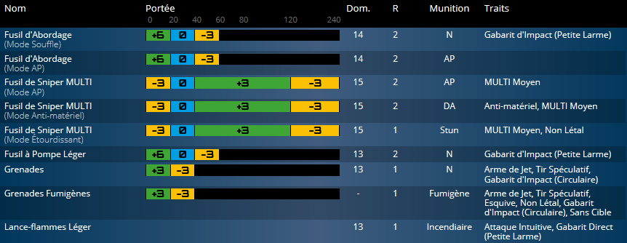

18

PRENDRE LES HAUTEURS

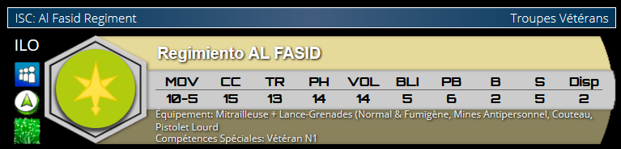
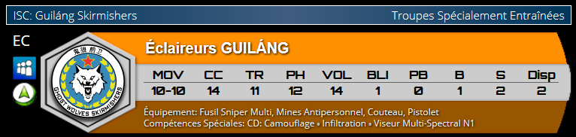
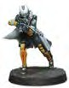
ISC: Guiláng Skirmishers
Spec. Trained Troops
SK
MOV CC BS PH WIP ARM BTS W S AVA
4-4 14 11 12 14 1 0 1 2 2
MULTI SNIPER RIFLE, ANTIPERSONNEL MINES, KNIFE, PISTOL
EEqquuiippmmeenntt:: MMuullttiissppeeccttrraall VViissoorr LL11
SKSSILppLeeScc:iiaaIlNl SSFkkILiillTllssR:: ACCTHHIO:: CCNa,amCmAoouMufflOlaaUggeeFL··AIInnGffiEilltt,rraaMttiioUonnLT··IMSMPuuEllttiCitteeTrrRrraaAiinnL VISOR L1
GGUUIILLÁÁNNGG SSkkiirrmmiisshheerrss
ISC: Al Fasid Regiment
Veteran Troops
HI
MOV CC BS PH WIP ARM BTS W S AVA
4-2 15 13 14 14 5 6 2 5 2
HMG + LIGHT GRENADE LAUNCHER (NORMAL & SMOKE), ANTIPERSONNEL MINES, KNIFE, HEAVY PISTOL
SKSISLppLeeScc:iiaaVllESSTkkEiillRllssA:: MNMiinneellaayyeerr ·· SSiixxtthh SSeennssee LL11 ·· VVeetteerraann LL11
AL FASID Regiment
ISC: Tiger Soldiers
Elite Troops
MI
MOV CC BS PH WIP ARM BTS W S AVA
4-2 15 13 12 14 2 0 1 2 3
COMBI RIFLE + LIGHT FLAMETHROWER, KNIFE, PISTOL
SKSSILppLeeScc:iiaaCllOSSMkkiilBlllssA::TAADJDU::MCCoPo,mmMbbaIaMtt JJEuuTmmISppM// MMuullttiitteerrrraaiinn ·· CCHH:: MMiimmeettiissmm
TTIIGGEERR SSOOLLDDIIEERRSS
ISC: Murabids Tuareg
Spec. Trained Troops
SK
MOV CC BS PH WIP ARM BTS W S AVA
4-4 13 11 12 15 1 0 1 2 2
SNIPER RIFLE, ANTIPERSONNEL MINES, KNIFE, PISTOL
SKSISLppLeeScc:iiaaINll SFSIkkLiiTllllssR::ACCTHHIO::NTT,OOTCOCaaCmmAooMuufOfllaaUggFeeL·A· IIGnnfEfiillttrraattiioonn ·· MMuullttiitteerrrraaiinn
MURABIDS TUAREG
ISC: Hsien Warriors
Headquarters Troops
HI
MOV CC BS PH WIP ARM BTS W S AVA
4-4 19 14 14 14 4 6 2 2 2
HMEGq,uiNpAmNeOntP: UMLuSltEisRp,eKctNraIFl EV,isPoIrSLT2OL
Equipment: Multispectral Visor L2
SKSSILppLeeScc:iiaaMll SSUkkLiTillllsIsS::PMMEaaCrrttiiaaRllAAALrrttsVs ILLS11OR L2
HHSSIIEENN WWaarrrriioorrss
ISC: Hassassin Ragiks
Elite Troops
MI
MOV CC BS PH WIP ARM BTS W S AVA
4-2 14 12 12 15 2 0 1 2 3
BOARDING SHOTGUN, KNIFE, PISTOL
SKSISLppLeeScc:iiaaCllOSSMkkiBillllsAs::TAAJDDU::MCCPoommbbaatt JJuummpp ·· RReelliiggiioouuss TTrroooopp ·· VV:: DDooggggeedd
HASSASSIN RAGIKS
ISC: Ninjas
Spec. Trained Troops
SK
MOV CC BS PH WIP ARM BTS W S AVA
4-4 23 11 12 13 1 0 1 2 2
TACTICAL BOW, DA CCW, KNIFE, PISTOL
SKSSILppLeeScc:iiaaIlNl SSFkkILiillTllssR:: ACCTHHIO:: TTNOO, TCCOaamCmAooMuuffOllaaUggeFeL··AIInnGffiEillttrraattiioonn ·· KKiinneemmaattiikkaa LL11 ·· MMaarrttiiaall AArrttss LL33 ·· MMuullttiitteerrrraaiinn
NNIINNJJAASS
ISC: Khawarijs
Elite Troops
LI
MOV CC BS PH WIP ARM BTS W S AVA
4-4 20 13 13 14 1 3 1 2 3
RIFLE + LIGHT SHOTGUN, GRENADES, AP CCW, PISTOL

Special Skills: Bioimmunity ·· Poison ·· Religious Troop ·· Super-Jump
KHAWARIJS
ISC: Hassassin Fiday
Spec. Trained Troops
SK
MOV CC BS PH WIP ARM BTS W S AVA
4-4 21 11 12 15 1 0 1 2 1
RIFLE + LIGHT SHOTGUN, SMOKE GRENADES, KNIFE, PISTOL, DA CCW
SKSISLppLeeScc:iiaaIMll SSPkkEiilRlllssS::OBBNaaAssiiTccIOIImmNppeerrssoonnaattiioonn ·· KKiinneemmaattiikkaa LL11 ·· MMaarrttiiaall AArrttss LL33 ·· MMuullttiitteerrrraaiinn ·· RReelliiggiioouuss TTrroooopp
HASSASSIN FIDAY
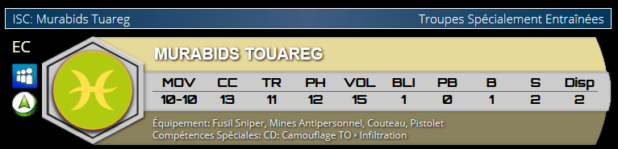
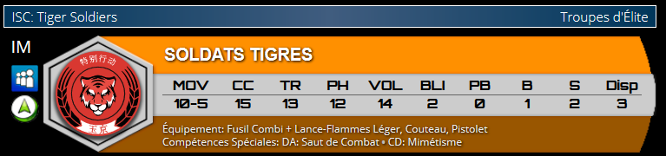
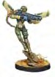
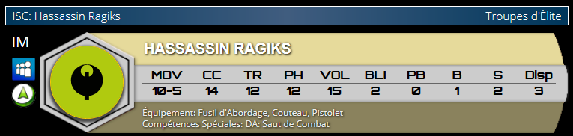
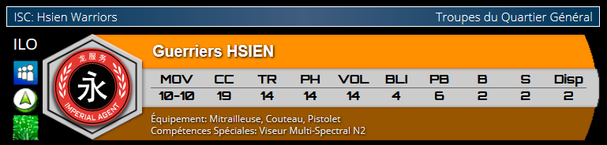
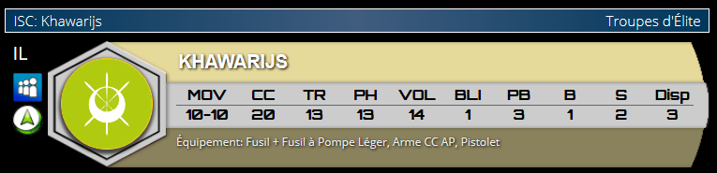
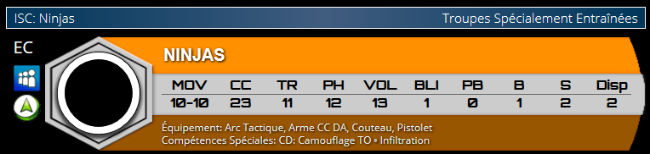
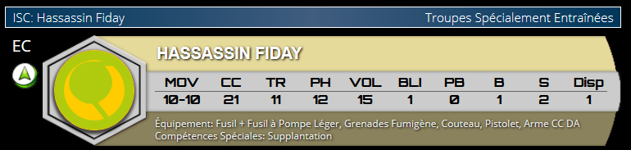

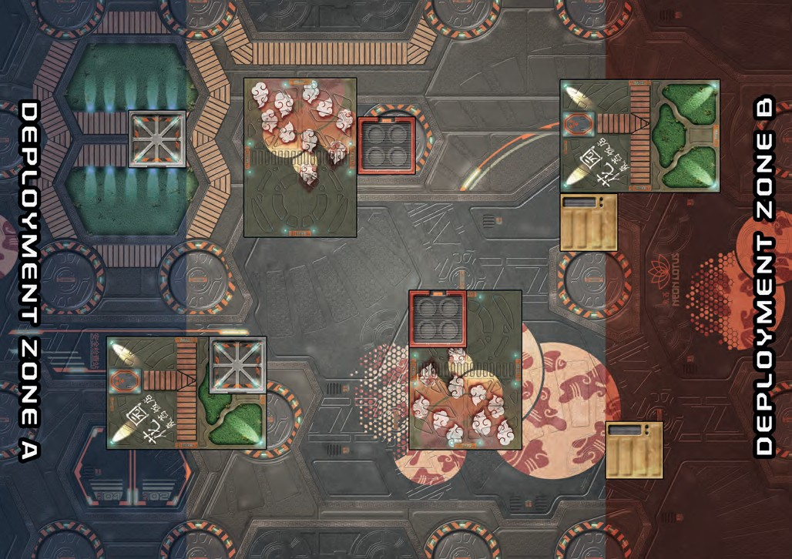

19

MISSION 9

MISSION 9 : ACCÈS LIBRES
Cette mission introduit et développe plusieurs Compétences Spéciales spécifiques à certaines troupes.
La mission présente les deux dernières nouvelles troupes, le Dàofěi, infanterie lourde d’infiltration et le personnage HaqqIslamite Tarik Mansuri.
Un autre concept de mission est ajouté, présentant l'utilisation des Troupes Spécialistes. Ce sont les seuls soldats pouvant interagir avec les Portes Objectif, dans cette mission.
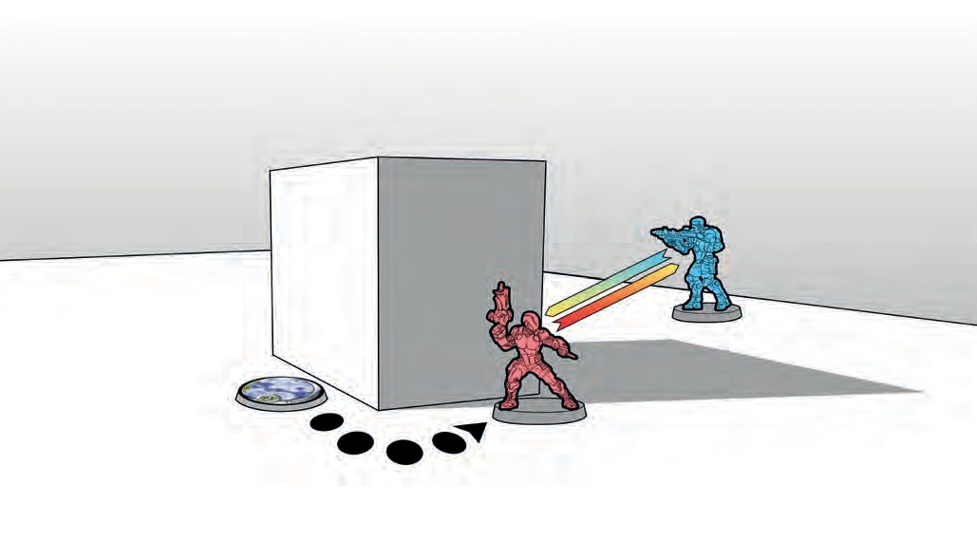

YU JING COMPÉTENCES SPÉCIALES, ÉQUIPEMENT ET ARMES

ZHANSHI
Zhanshi n’a pas de compétences supplémentaires.

INVINCIBLES ZÚYŎNG
Kinematika N1 (N3 p85) Permet d'Esquiver ou d'Engager en Tour Réactif et de bénéficier d'un bonus de déplacement de 2,5 cm.

HSIEN WARRIOR
Arts Martiaux N1 (N3 p104) Permet au Hsien d'infliger un MOD -3 à l'adversaire lorsque le Hsien déclare une Attaque CC, donnant également un bonus PH +1 pour le calcul des Dommages de son Arme CC AP. Arts Martiaux octroient aussi des avantages :
Arts Martiaux > Furtivité (N3 p107) Permet de déclarer des Compétences Courte de Mouvement dans la ZdC ennemie, sans déclencher d'ORA, à moins que le soldat ennemi ait une LdV. Il permet également au soldat de déclarer un Mouvement Prudent à l'intérieur des Zones de Contrôle ennemies. Notez que la Furtivité ne fonctionne pas contre les troupes ayant Sixième Sens, comme le Zhànying ou Al Fasid.
Arts Martiaux > Valeur N1 : Courage (N3 p101) Permet à l’utilisateur de choisir le résultat de ses Jets de Courage pour ce soldat.

SOLDAT TIGRE
Déploiement Aérien de niveau 4 : Saut de Combat (N3 p78) Est une compétence de niveau, de sorte que le soldat a également accès à celles des niveaux inférieurs. Notez qu'un soldat qui échoue au Jet PH pour le Saut de Combat subira une Déviation (N3 p78).
IMPORTANT
La présence de troupes en Déploiement Aéroporté est normalement une Information Privée, donc votre adversaire devrait normalement avoir à deviner si vous en avez dans votre liste d'armée.
Conseils Tactiques du Sergent JW - descendre au niveau DA 2 : Infiltration Aéroportée (N3 p78) permet au soldat de se déplacer à partir du bord de la table sans avoir besoin de faire un jet de PH. Cela rend l'arrivée du soldat beaucoup plus fiable, mais limite l'endroit où ils peuvent arriver.

Multiterrain (N3 p88) permet au soldat de choisir un type de terrain pendant le Déploiement et d'ignorer les pénalités de mouvement pour ce type de terrain lors de la partie, voir N3 p170 dans la section Avancé des règles pour les pénalités de mouvement.
Le Soldat Tigre peut choisir entre Multiterrain et Saut de Combat durant la Phase de Déploiement.

NINJA
Infiltration (N3 p83) permet au soldat de s'infiltrer n'importe où dans sa moitié de table. Cette Compétence Spéciale permet également au soldat d'essayer de s'infiltrer entre la ligne centrale de la table et la Zone de Déploiement ennemie, mais au prix d'un Jet Normal de PH -3. Un échec révélera le soldat, qui sera repositionné dans sa propre Zone de Déploiement et au contact d’un bord, de la table de jeu.

20

ACCÈS LIBRES

Arts Martiaux N3 (N3 p104) Permet au Ninja de choisir quel ensemble de MOD CC appliquer, quand elle déclare une Attaque CC. Le Niveau 3 (+3 pour la Ninja et -3 pour l'adversaire) est un exemple de choix populaire. Comme pour le Niveau 1 du Hsien, la Ninja gagne Furtivité et Courage.
Conseils Tactiques du Sergent JW - Avec la possibilité d'empilement, de divers MOD de plusieurs Compétences Spéciales CC ensemble (ici, Arts Martiaux et Attaque Surprise), cela rend la Ninja terrifiante au Corps à Corps. En combinant Arts Martiaux N3, Attaque Surprise et Camouflage TO, toute cible qui tirera sur la Ninja quand elle se dévoilera, subira un MOD de -15 (plafonné à -12 une fois tous les MOD appliqués), ou -9 si elle Esquive ou fait une Attaque CC. En attaque, avec le MOD +3 ajouté à son Attribut CC, cela la porte à un total de 26. Elle ajoute ainsi 6 à son jet de dé - et peut obtenir un Critique sur tout résultat de 20 ou plus !
Multiterrain Est identique à la règle du Soldat Tigre, mais la Ninja n’a pas à choisir entre Multiterrain et une autre compétence.
Camouflage TO (N3 p73) Permet également au soldat de commencer en état Déploiement Caché. Plutôt que de placer un marqueur de Camouflage TO sur la table pendant le déploiement, vous devez écrire exactement où la Ninja est déployée. Comme pour Déploiement Aéroporté, la présence de troupes en Déploiement Caché est une Information Privée.
L'état Camouflage TO peut être regagné en dépensant un Ordre Entier en dehors de la LdV de toute troupe ennemie, mais l'état de Déploiement Caché ne peut pas être récupéré...
Révéler l'état Camouflage TO dans le tour actif permet au Ninja d'accéder à l'utilisation de :
État Camouflage TO > Tir Surprise (N3 p100) Inflige un MOD -3 à l’Attribut pertinent, sur les Jets d'Opposition ennemis lors de la déclaration d'une Attaque TR ou lors de la déclaration d'une attaque de Piratage.
État Camouflage TO > Attaque Surprise (N3 p105) Est l'équivalent pour le corps à corps, du Tir Surprise, et permet à l'utilisateur de déclarer une Attaque CC tout en infligeant un MOD supplémentaire de -6 aux Jets d'Opposition ennemi.

AGENT IMPÉRIAL ZHÀNYING
Grenades Nimbus (N3 p130), Comme les Grenades Fumigène, elles sont lancées sur le sol. Et à l'aide d'un Gabarit Circulaire large, elles créent une aire temporaire, de Zone à Basse Visibilité (MOD-3 à toute compétence nécessitant une LdV, Règles Avancées N3 p172), ainsi qu'une Zone de Saturation (une fois désigné, les cibles des Rafales, réduisez le nombre de Tirs à 1, Règles Avancées N3 p172). Contrairement aux Grenades Fumigènes, elles n'ont pas de trait Esquive Spéciale et ne peuvent donc pas arrêter d'attaques ennemies.

GUILÁNG
Camouflage (N3 p70) Comme pour le Camouflage TO du Ninja, l'État Camouflage permet au Guiláng d'utiliser le Tir Surprise ou l'Attaque Surprise dans son tour, bien évidemment Attaque Surprise impliquera généralement que quelque chose a mal tourné pour le sniper !
L’État Camouflé peut être regagné en dépensant un Ordre Entier, si le soldat est en dehors des LdV des troupes ennemies.
Camouflage > Furtivité - La Compétence Camouflage du Guiláng, lui accorde aussi Furtivité (voir le Hsien).
Infiltration et Multiterrain Sont identiques aux règles du Ninja.
Viseur Multi-Spectral N1 (N3 p148) Une version moins efficace du VMS2 du Hsien, le VMS1 du Guiláng lui permet d'ignorer les MOD -3 des Camouflages et des Zones à Basse Visibilité, de plus, ce Viseur fait passer les MOD de CD : Camouflage TO, DDO, et de Zone à Mauvaise Visibilité, que peut souffrir l’utilisateur de -6 à -3.

HAQQISLAM COMPÉTENCES

SPÉCIALES, ÉQUIPEMENT ET ARMES

GHULAM INFANTERIE
Les Ghulams n’ont pas de compétences supplémentaires.

KHAWARIJ
Bioimmunité Fonctionne de manière identique à l’Agent Impérial Zhànying.
Poison (N3 p108) Inflige des dommages supplémentaires au corps à corps. A chaque fois que le soldat réussit une Attaque CC, la cible devra aussi faire un Jet de PB à chaque touché.
Troupe Religieuse (N3 p101) Une troupe avec cette Compétence Spéciale réussit automatiquement ses Jets de Courage sans faire de Jet.
Super Saut (N3 p94) Permet au soldat de Sauter en Compétence Courte de Mouvement, permettant aussi de combiner par exemple le Saut avec une Attaque TR, etc. Le soldat ne peut pas obtenir de Couverture Partielle pendant son Ordre, mais ce dernier est très manœuvrable et peut obtenir des angles d'attaque inhabituels auxquels l'adversaire ne peut s'attendre.

TROUPE D’INTERVENTION ZHAYEDAN
AutoMédiKit ou Médikit (N3 p140) Les Automédikits permettent à l'utilisateur de guérir ses troupes sans avoir la formation de Médecin. Plutôt que de faire un jet de VOL sur l'utilisateur, faites un jet PH avec MOD-3 sur la cible. Les Automédikits peuvent également être utilisés à distance en tirant sur la cible. Attention, un échec passera le soldat à l’État Mort !
Tir Précis N2 (N3 p99) Est une Compétence ouverte aux deux niveaux (1/2) et utilisables en même temps. Le niveau 1 donne des Munitions Shock d'Attaque TR, en plus des Munitions habituelles. Permettant de cumuler les Munitions (N3 p113 Combiner des Munitions Spéciales), ainsi chaque coup du Fusil Breaker du Zhayedan inflige un Jet de BLI (pour les Munitions Shock) et un Jet de PB divisé par deux pour le touché du Tir au Breaker. Le niveau 2 permet au soldat d'ignorer la pénalité de TR, pour les cibles en Couverture Partielle.
Vétéran N1 (N3 p102) Si l'armée de l'utilisateur entre dans une situation de Perte de Lieutenant, elle restera Régulière.

MURABID TUAREG
Camouflage TO et Infiltration du Tuareg fonctionne de manière identique au Ninja.

AL FASID
Poseur de Mines (Human Sphere N3 p36) Permet à un soldat de sécuriser son déploiement en plaçant dans sa ZdC une Mine, une Arme ou un Équipement Positionnable porté. Dans le cas du Al-Fasid, cela signifie qu'une Mine Camouflée peut être placée dans sa ZdC lors du déploiement de ce soldat, dans la limite de la Zone de Déploiement d'Haqqislam car n'ayant pas Infiltration, etc.
Sixième Sens N1 (p92) Est une version plus faible du Sixième Sens N2 du Zhànying, limité à sa ZdC.
Vétéran N1 Fonctionne de manière identique au Zhayedan.

HASSASSIN FIDAY
Supplantation (N3 p96) confère automatiquement Tir Surprise et Attaque Surprise, quand en État Marqueur et dans le tour actif. En plus des règles de la mission 7, le Fiday a deux niveaux d'État IMP - à partir de l'État IMP-1, une fois Détecté, le Fiday entre dans l'État IMP-2, qui est identique mais sans le MOD de VOL -6 pour Détecter. Cela signifie que vous devrez réussir à Détecter le Fiday sur deux, voir plusieurs Ordres ou ORA. Néanmoins, elle sera considérée Détectée tout au long de son déplacement si le Fiday fait quelque chose qui annulerait les états IMP-1 et IMP-2.

21

MISSION 9

Comme pour le Camouflage et le Camouflage TO, le Fiday peut dépenser un Ordre Entier en dehors de la LdV ennemie pour revenir en État IMP-1.
Conseils Tactiques du Sergent JW - Les deux niveaux d'État IMP du Fiday, rendent très difficile de se défendre contre le joueur Haqqislam si ce dernier joue en premier. Il est presque sûr d'atteindre sa cible (Lieutenant, tireurs d'élite ou troupes de soutien, etc.) et peut facilement tuer la plupart des cibles les plus faibles en combat rapproché. Lorsque vous en affronter un, essayez de vous déployez en ayant plusieurs LdV qui se croisent, pour balayer la menace ! Les troupes avec des Armes à Gabarit Directs placés près des troupes vulnérables puniront le Fiday pour s'être révélé.
Arts Martiaux N3 Fonctionne de la même façon que pour la Ninja.

HASSASSIN RAGIK
Troupe Religieuse fonctionne de manière identique au Khawarij.
Valeur N2 : Tenace (N3 p101) permet au soldat d'ignorer temporairement les blessures graves. Si le soldat entre en État Inconscient, il peut entrer en état V : Tenace, ce qui lui permettra de rester actif. En cas de perte d'un autre point de Blessure, il passe à l'État Mort. Sinon dans tous les cas, il passera à l'État Mort à la fin du Tour du joueur en cours et retiré du jeu.
Conseils Tactiques du Sergent JW - Tenace, fait du Ragik une vraie terreur, difficile à arrêter, car même un ORA chanceux n'arrête pas souvent son déchaînement, et avec son Fusil d'Abordage, ce sera un méchant déchaînement. Cependant, Tenace ne fonctionne que si Ragik passe Inconscient, donc une Munition Shock sera un bon moyen de dissuasion, tout comme les ORA multiples croisées.

ARMES NOUVEAUTÉS ET EXPANSIONS

SPITFIRE
N3 p139
Les Spitfires sont des armes de moyenne portée à cadence de tir élevée capables de Tir de Suppression.

NOUVELLES RÈGLES D'UNITÉS

DÀOFĚI
Infiltration et Camouflage sont identiques aux règles du Guiláng.
La figurine du Dàofěi n’a qu’une mitrailleuse, mais pour les besoins du scénario, vous pourrez utiliser un proxy, pour représenter ce soldat équipé d’un Spitfire.
Conseils tactiques du Sergent JW - Le Dàofěi à un excellent potentiel offensif, grâce à son Spitfire combiné avec ses capacités d'Infiltration, de Camouflage, de ses valeurs TR et BLI élevées et de ses deux niveaux de Blessures. Cependant, il peut être assez fragile pendant la phase réactive de l'adversaire, alors efforcez-vous de toujours terminer votre tour avec le Dàofěi recamouflé ou en état de Tir de Suppression.

TARIK MANSURI
Fatalité N1 (Nouvelle compétence) lors de la déclaration d'une Attaque TR utilisant l'Attribut TR, l'utilisateur peut ajouter 1 à la valeur Dommages de ses Armes TR. Notez que les Grenades du Khawarij ne sont pas concernées car les Armes de Jet utilisent l'attribut PH.

Fatalité N2 (Nouvelle compétence) lors de la déclaration d'une Attaque TR utilisant l'Attribut TR, en plus de l’application de la règle normale de Critique, avec cette Compétence Spéciale n’importe quel résultat de 1 obtenu par son utilisateur lors d’un Jet de TR constitue également un Critique, même lorsque l’Attribut Modifié est inférieur à 1.
Fatalité est une nouvelle Compétence Spéciale, que vous pouvez trouver dans le Wiki d’Infinity et dans les règles Pdf complémentaires, retrouvable gratuitement dans la section Downloads du site Infinity.
Les autres Compétences Spéciales de Tarik, ont été abordées dans les unités précédentes, mais aucune d’elles n'a autant de Compétences que lui !
Conseils Tactiques du Sergent JW - Tarik est l'attaquant ultime. Bien qu'il n'ait pas Infiltration ou le Camouflage du Dàofěi, sa combinaison du Super Saut et de son MOV 15-10 le rend exceptionnellement maniable. Avec un Spitfire, des Grenades (et le PH pour les lancer), un Nanopulseur et une Arme CC DA (avec Poison en plus), il a la bonne arme pour presque toutes les situations. Cependant, il peut être encore plus fragile en tour réactif que le Dàofěi, alors assurez-vous qu'il soit en sécurité à la fin de votre tour. N'oubliez pas que son Super Saut avec son MOV 15-10, lui permet de se faufiler très rapidement.

DÉTAILS DE MISSION

OBJECTIFS PRINCIPAUX
» A la fin de la partie, avoir plus de Portes Configurées que l'adversaire (4 Points d’Objectif).
» A la fin de la partie, avoir le même nombre de Portes Configurées que l'adversaire (1 Point d’Objectif, uniquement si le joueur a au moins une Porte Configurée).
» A la fin de la partie, pour chaque Porte Configurée (1 Point d'Objectif).

OBJECTIFS SECONDAIRES
» Tuer plus de troupes ennemies que l'adversaire (2 Points d'Objectif).

FORCES
CAMP A (Yu Jing) : 2 Zhanshi, 1 Soldat Tigre, 1 Hsien, 1 Ninja, 1 Zúyŏng, 1 Zhànying, 1 Guiláng et 1 Dàofěi.
CAMP B (Haqqislam) : 3 Ghulam, 1 Tuareg, 1 Zhayedan, 1 Al Fasid, 1 Khawarij, 1 Fiday, 1 Ragik et Tarik Mansuri.
Lieutenants Privés - avant le match, nommez en privé lequel de vos soldats sera Lieutenant. Pour la force de Yu Jing, il peut s'agir du Zúyŏng, du Dàofěi ou de l'un des Zhanshi. Pour la force de Haqqislam, il peut s'agir du Khawarij, du Zhayedan ou de Tarik.

22

ACCÈS LIBRES

RÈGLES SPÉCIALES DU SCÉNARIO
Configuration des Portes : Chaque Décor d’Hôtel du Néon Lotus a une Porte à chaque extrémité.
Pour Configurer une Porte, une Troupe Spécialiste doit être en contact par son socle avec la Porte, puis dépenser une Compétence Courte et réussir un Jet Normal de VOL. Si le jet est raté, il peut être répété autant de fois que nécessaire, en dépensant à chaque fois la Compétence Courte correspondante.
Les joueurs placent un Marqueur de Joueur (Player A/Player B) au contact du socle d'une Porte dont ils ont fait la Configuration pour l'identifier.
Un joueur peut Configurer une Porte qui a déjà été Configurée par son adversaire, en utilisant la même procédure. Dans une telle situation, cette Porte ne sera plus considérée comme étant Configurée par l'ennemi.
Troupes Spécialistes - Seules les troupes suivantes sont considérées Troupes Spécialistes pour les besoins du scénario :
CAMP A (Yu Jing) : Le soldat Tigre et le Ninja.
CAMP B (Haqqislam) : les 3 Ghulam.

CONDITIONS DE FIN DE PARTIE
La partie se termine à la fin du troisième Tour de Jeu ou lorsque l'un des joueurs n'a pas de troupes sur la table. La Victoire revient au joueur ayant le plus de Points d’Objectif.

TABLEAU DES ARMES
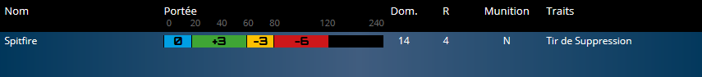

23

MISSION 9

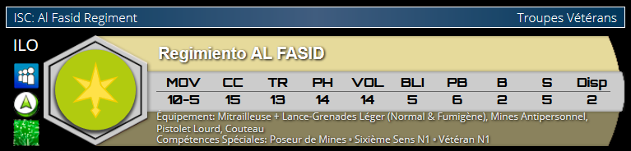
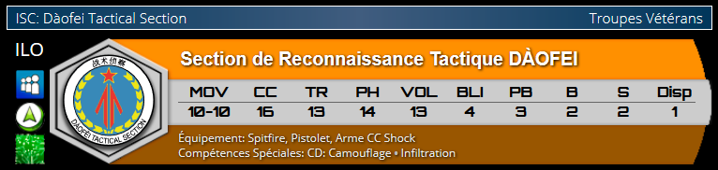

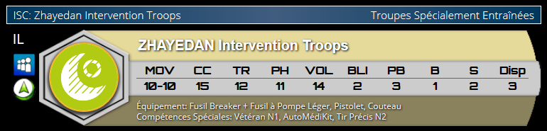
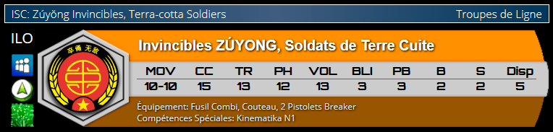

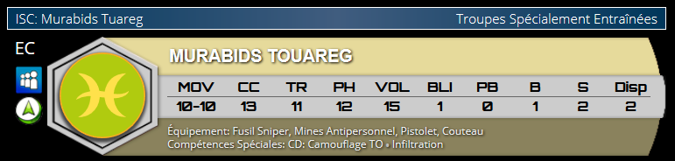
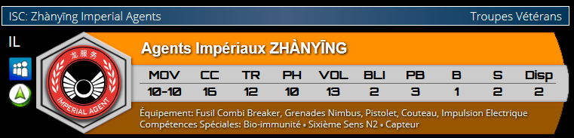

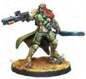
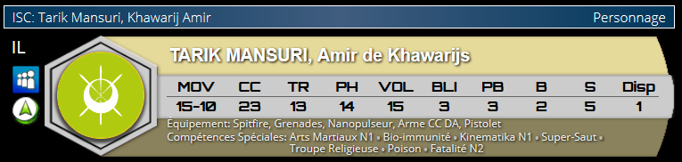
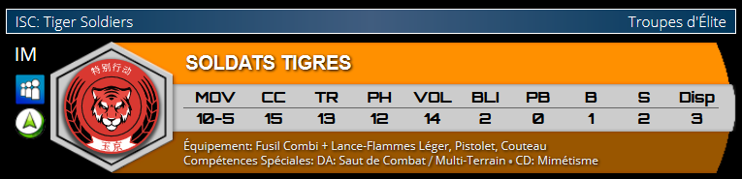

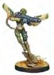
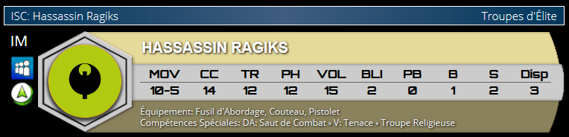
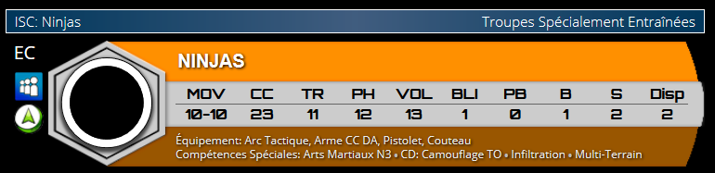

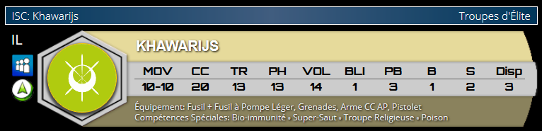
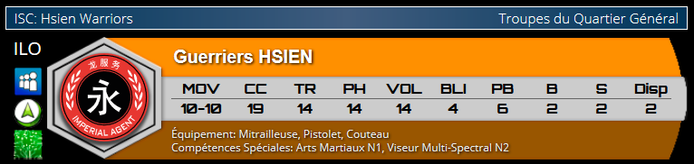

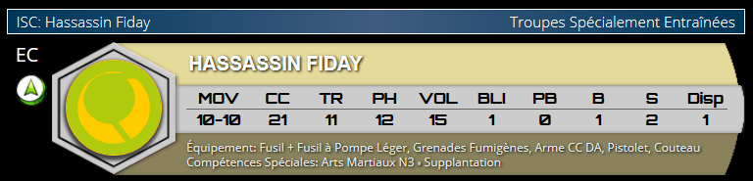
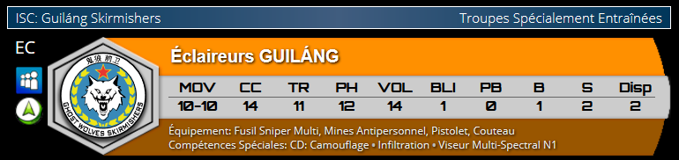

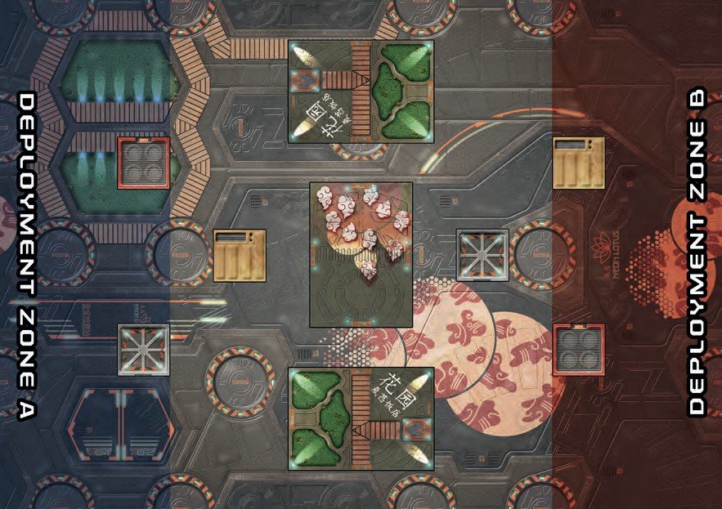

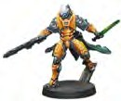24
ISC: Dàofei Tactical Section
Veteran Troops
ISC: Al Fasid Regiment
Veteran Troops
HI
HI
MOV CC BS PH WIP ARM BTS W S AVA
4-4 16 13 14 13
SPITFIRE, PISTOL, SHOCK CCW
SKSIpLpeLeScii:alINSSFkkILilTlsR: ACTHIO: NC,aCmAoMufOlaUgFeL··AIGnfEiltration
4
3
2
2
1
MOV CC BS PH WIP ARM BTS W S AVA
4-2 15 13 14 14 5 6 2 5 2
HMG + LIGHT GRENADE LAUNCHER (NORMAL & SMOKE), ANTIPERSONNEL MINES, KNIFE, HEAVY PISTOL
SKSSIppLeeLccSii:aalMl SSINkkiiEllllsLs::AMMYEiinnRee,llaaSyyIeXerrT··HSSSiixxEtthhNSSSEeennLss1ee, VLLE11T··EVVReeAtteeNrraaLnn1LL11
AL FASID Regiment
DÀOFEI Tactical Section
(
(
(
(

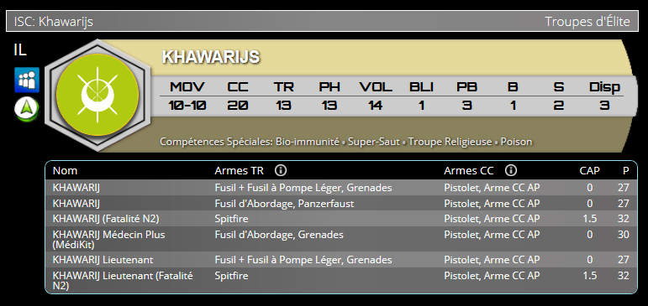
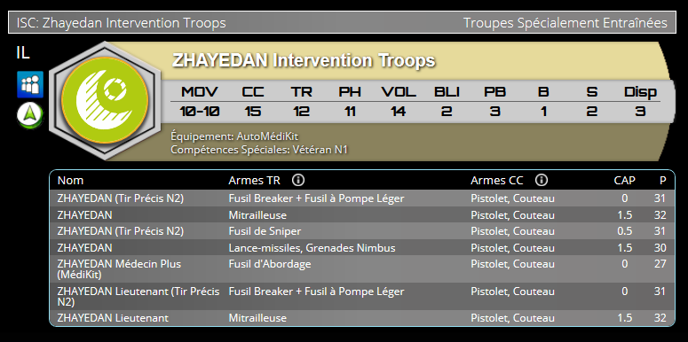
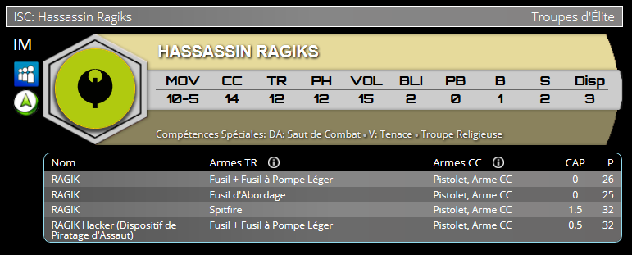
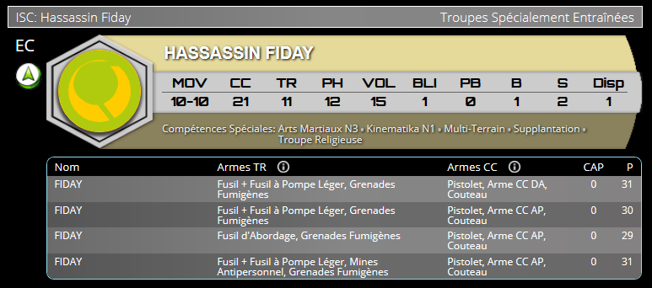
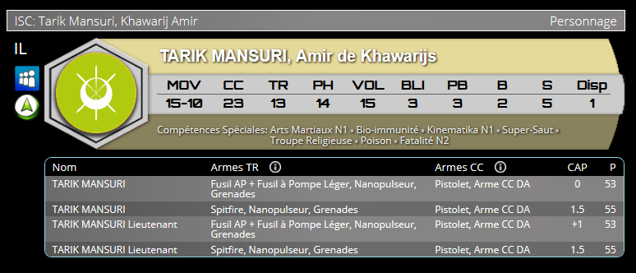
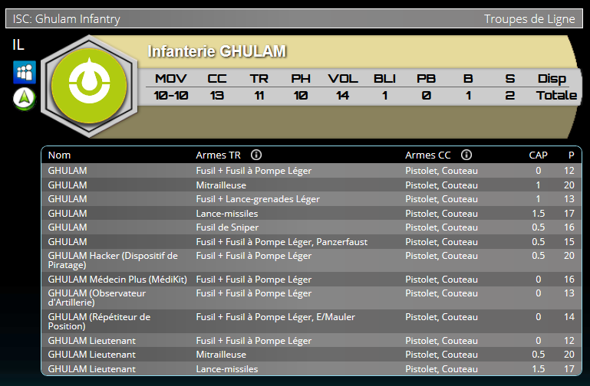
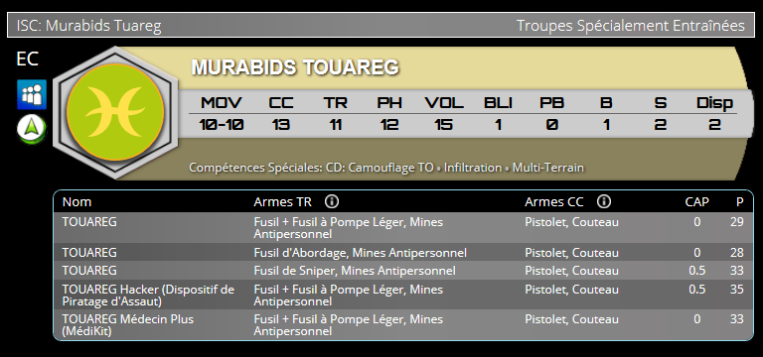
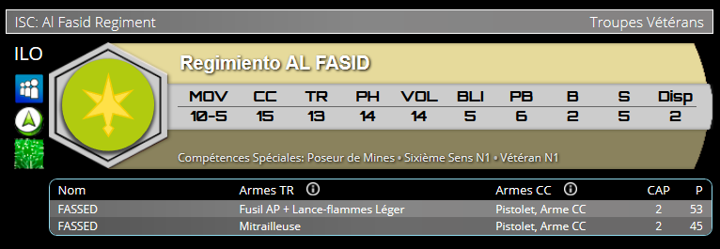
PROFILS

Valeurs de MOV des profils en CM

25

PROFILS

MULTI Rifle Pistol, Shock CCW 0.5 59

(
(

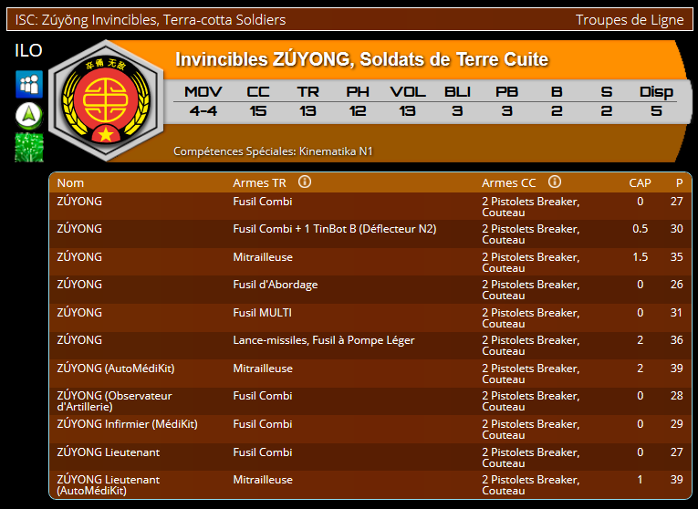
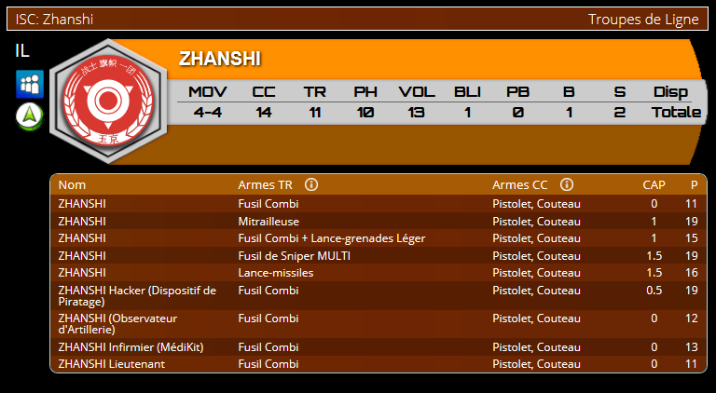

10-10
10-10

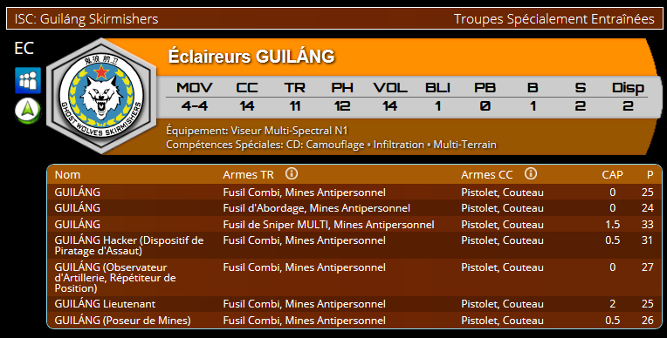

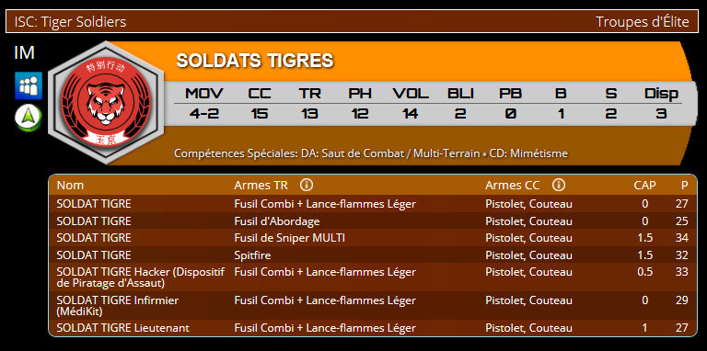
10-10

10-5

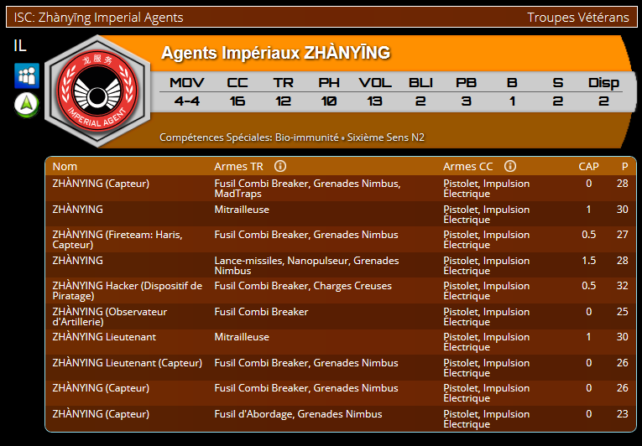

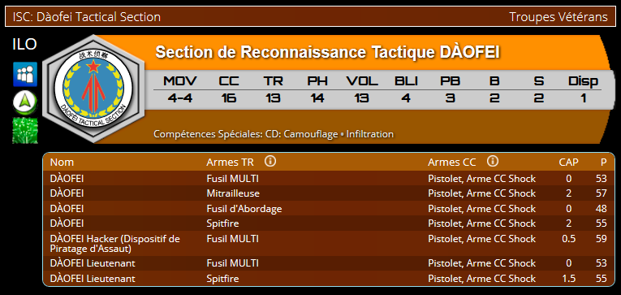
10-10

10-10

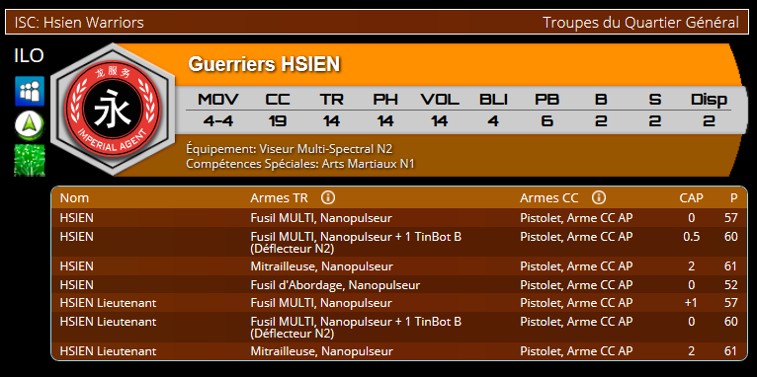
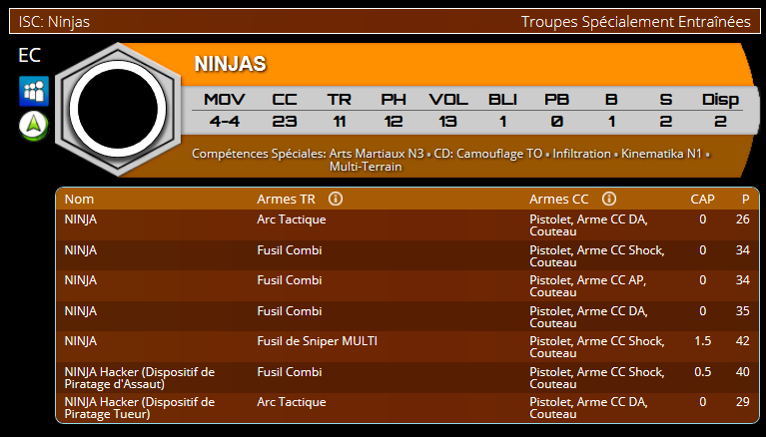

10-10

10-10

26

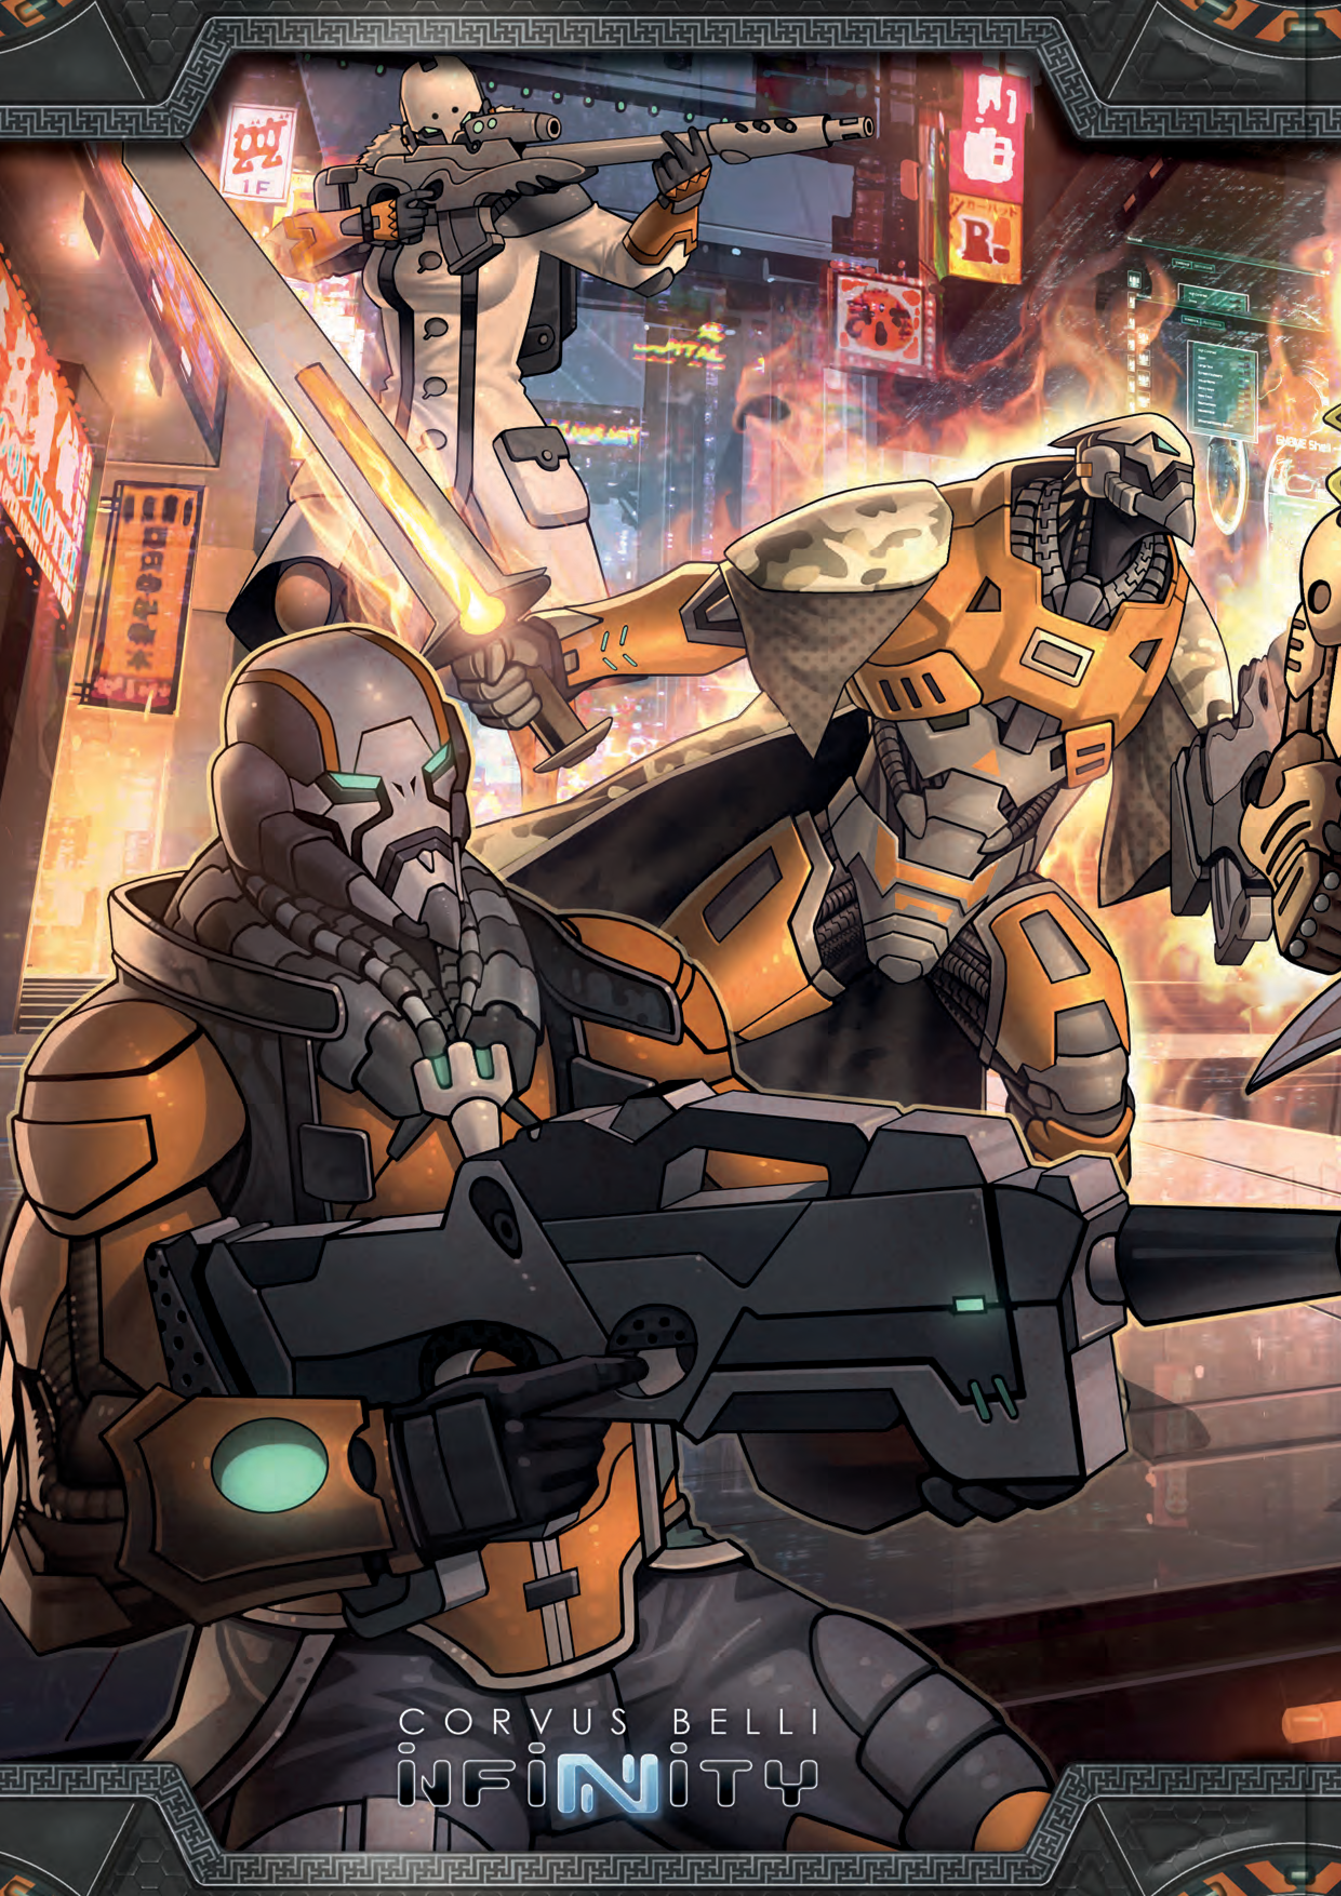
PROFILES

27

